CCTP Supervision FR

Dernière mise à jour : | Mars 2024
Révision : | 19
Contenu :  Confidentialité : | Contient les éléments de spécification d’une supervision PcVue  C0 - Public

Les informations contenues dans ce document sont susceptibles d’être modifiées sans préavis et ne représentent pas un engagement de la part de l'éditeur. Le logiciel décrit dans ce manuel est fourni en vertu d'un accord de licence et ne peut être utilisé ou copié conformément aux termes de cet accord. Il est illégal de copier le logiciel sur tout support, sauf autorisation spécifique dans le contrat de licence. Aucune partie de ce manuel ne peut être reproduite ou transmise sous quelque forme ou par tout moyen, sans l'autorisation expresse de l'éditeur. L'auteur et l'éditeur ne garantissent en aucun cas l'exhaustivité ou l'exactitude du contenu de ce document et n’acceptent aucune responsabilité de quelque nature, y compris mais sans s'y limiter à la performance, la qualité marchande, ou l’adéquation à un usage particulier, ou des pertes ou dommages de toute nature causés ou prétendument causés directement ou indirectement par ce document. En particulier, les informations contenues dans ce document ne se substituent pas aux instructions de l'éditeur des produits. Ce document peut contenir des informations appartenant à des tiers. Ces informations sont à usage exclusivement interne et ne visent pas à être divulgués. En outre, cet avis ne constitue pas une demande de propriété sur les informations appartenant à des tiers. Tous les noms de produits et marques mentionnés dans ce document appartiennent à leurs propriétaires respectifs.
Contenu

1. Généralités 5
1.1 Gestion de licences 7
1.2 Compatibilité ascendante 7
2. Modèles de projets 7
3. Environnement de Configuration Avancée 9
4. Structuration des données 11
4.1 Types de Données 12
4.2 VTQ – Valeur -Temps - Qualité 12
4.3 Propriétés 13
4.4 Attributs et Filtres 13
4.5 Libellés associés 13
4.5.1 Libellés associés d’état ou d’alarme 13
4.6 Comportements Associés 14
5. Acquisition de données 15
5.1 Protocoles de communication terrain 15
5.2 Protocoles IoT 16
5.3 SNMP - Communication réseau 17
5.4 Ouverture du système et interopérabilité avec les systèmes tiers 17
5.5 Connecteur de données universel – ADO.NET 18
6. Interface opérateur – IHM 18
6.1 Conception 19
6.2 Editeur graphique 2D et 3D 20
6.3 Animations 20
6.4 Bibliothèques et objets génériques 20
6.5 Modèles de synoptiques 21
6.6 Multi-écrans 21
6.7 Multilinguisme 22
6.8 Zoom et calques 22
6.9 Navigateur de vue 22
6.10 Navigation par Onglets 23
6.11 Courbes de tendances 23
6.11.1 Objets Contextuels pour un Accès Simplifié aux Données 24
6.11.2 Courbes Temps Réel et Historiques 24
6.11.3 Courbe Y=f(X) 26
6.11.4 Graphiques 27
6.12 Carte géographique interactive 29
6.12.1 Marqueurs 30
6.12.2 Générateur de cartes hors ligne 31
6.12.3 Touches de fonctions 32
6.13 BIM operations 32
6.13.1 Visionneuse BIM 3D animée 33
6.14 Intégration Vidéo 36
6.14.1 ONVIF 36
6.14.2 Flux RSTP 38
6.15 Messagerie instantanée 39
7. Gestion des alarmes 40
7.1 Statuts et traitements des alarmes 40
7.2 Fonctions d’alarmes 41
8. Traitements des données d’exploitation 43
8.1 Archivage 43
8.2 Visualisation des événements archivés 44
8.2.1 Fonction de relecture 44
8.2.2 Consignation d’événements 44
8.2.3 Courbes de tendances 46
8.3 Traitement des données et rapports 46
8.4 Gestion planning horaires 47
8.5 Report d’informations/d’alarmes - Astreinte 48
8.5.1 Envoi d’emails et sms 48
8.5.2 Gestion d’Astreinte 49
9. Accès au système et sécurité 50
9.1 Gestion des opérateurs – Profils utilisateurs 50
9.2 Cybersécurité 52
9.2.1 Table des Fonctions de Sécurité requises 53
9.2.2 Diagnostic matériel réseau et centre de maintenance 53
9.2.3 Surveillance réseau et détection d’anomalies 54
10. Architecture et Déploiement 55
10.1 Multi-postes 55
10.2 Solutions Mobiles/Nomades 55
10.2.1 Console de déploiement web 56
10.2.2 Client Web HTML5 57
10.2.3 Client déporté 58
10.2.4 Application Mobile de notification d’alarmes 59
10.2.5 Application mobile de géolocalisation 59
10.3 Gestion de versions de projet 61
10.4 Environnements virtuels 62
11. Utilitaires d’Aide à la Mise en Service 63
11.1 Suivi de Variables 63
11.2 Variables Systèmes 63
11.3 Audit Diagnostics 64
11.3.1 Compteurs 64
11.3.2 Surveillance 64
11.4 Outil de Diagnostic de Communication 65
11.5 Journalisation et traces 65
11.5.1 Journaux d’Evénements 65
11.5.2 SYSLOG et journaux d’événements Windows 66

LEXIQUE

Ci-dessous et afin de faciliter la lecture et la compréhension, un lexique des termes les plus utilisés dans ce document :

E/S Entrée/sortie
HTML Langage de description pour les pages web lisibles sur les serveurs internet
IP Protocole sans connexion et invalide en soi, dont l’intérêt réside dans l’adresse IP unique.
LAN Local Area NetWork - Réseau Informatique local
Mbit/s Mégabits par seconde
MODBUS Protocole de communication de type maître/esclave couramment utilisé dans les applications d’automates industriels
API Automate programmable industriel
Câble FO Câble constitué d’une ou plusieurs fibres optiques
CPU Processeur (Central Processing Unit)
Ethernet Technologie de Réseau de transmission local, permettant une connexion de tous les équipements
OPC Ole for Process Control - interface logiciel standard favorisant l'interopérabilité des applications en environnement industriel
Passerelle Liaison intelligente entre réseau local et des réseaux externes d’une toute autre structure
Protocole Procédure de transmission de données définissant les formats de télégrammes et les flux de données
RJ 45 Connecteur utilisé dans le monde entier en téléphonie, en technique RNIS, dans les installations LAN en bureautique.
TCP/IP Protocole de communication entre différents équipements présents sur un réseau

FONCTIONS DU SYSTEME DE SUPERVISION ET MODALITES D’EXPLOITATION
Le présent chapitre a pour objet de définir les spécifications fonctionnelles principales du futur logiciel de supervision.

Généralités

Le système devra répondre aux caractéristiques et supporter les fonctions de supervision suivantes :

- Utilisation des systèmes d’exploitations Windows de dernière génération

- Plateforme de développement principalement basée sur de la configuration limitant les fonctions réalisées par programmation

- Utilisation d’une base de données structurée des entrées/sorties du système permettant une approche générique

- Communication avec l’ensemble des équipements du système avec, au minimum, l’intégration native des protocoles de communication suivants :

- BACnet avec la certification B-AWS par le BTL (Bacnet Testing Laboratory) qui garantit l’intégration et le bon fonctionnement de toutes les fonctions BACnet dans le superviseur

- LonWorks

- IEC 61850 client, IEC 61870-5-104 client serveur

- DNP3

- Protocoles TCP/IP

- SNMP manager/agent v1,v2/v2c,v3

- OPC

- Intégration d’interfaces d’échanges avec les systèmes extérieurs, incluant au minimum les interfaces OPC, WebServices et DDE (pour compatibilité avec les anciens systèmes)

- Gestion native des fonctions de redondance (de serveurs, de réseaux Ethernet, d’automates)

- Interface graphique sous forme de synoptiques animés, permettant la visualisation et le contrôle des valeurs du système, à l’aide d’une souris ou par écran tactile.

- Toute modification de synoptique devra pouvoir être faite en ligne sans arrêt ni re-compilation de l’application

- Accès à une aide en ligne intégrée et également disponible sous forme de fichiers

- Possibilité d’accéder au projet de supervision à distance depuis un PC déporté, un smartphone ou une tablette

- Mécanismes d’archivage vers différents supports (texte, bases de données)

- Gestion d’alarmes et de consignation d’évènements

- Tracé de courbes de valeurs temps-réel ou archivées

- Module de programmation et de calculs

- Export de données archivées et de rapports

En outre, le superviseur sera basé sur une solution orientée objet incluant les caractéristiques suivantes :

- Une librairie d’objets pré-animés modifiables en ligne sans outil externe,
- Les modifications apportées à un modèle sont répercutées en ligne à tous les objets (instanciation),
- Le contexte d’utilisation est transmis aux autres objets génériques sans limitation de niveau (héritage),

Le superviseur disposera d’un environnement intégré permettant la modélisation d’un procédé ou d’une unité fonctionnelle et le déploiement aisé via des mécanismes d’instanciation.

Gestion de licences

- La licence du logiciel doit pouvoir être livrée sous la forme d'un dongle matériel (comme un dongle de port USB) ou d’une licence logicielle
- Les licences du superviseur seront adaptées aux données échangées avec le superviseur
- Au moins 7 niveaux de licences en fonction du nombre d’entrées/sorties devront être possible en plus d’une licence E/S illimitée
- Le nombre de variables internes ne devra pas être limité
- Il devra être possible de mettre à niveau une licence d'un niveau d'E / S vers un autre niveau d'E / S supérieur sans avoir besoin d'échanger un dongle physique
- Il devra également être possible d'ajouter à posteriori des options supplémentaires qui n'ont pas été incluses à la première livraison, sans même avoir besoin d'échanger un dongle ou un périphérique physique

Compatibilité ascendante

Afin d’assurer la pérennité de l’installation et pour protéger l’investissement du client final le superviseur devra continuer à fonctionner correctement après une mise à jour du logiciel et/ou du système d’exploitation et ce sans modifications du projet.

Modèles de projets

Le superviseur disposera d’une fonctionnalité permettant de créer l’ossature principale d’un projet en quelques clics.

Un assistant de configuration permettra la création d’un projet par étapes pour notamment :
- Choisir le style et l’ergonomie du projet
- Choisir la résolution la mieux adaptée
- Créer des menus

Il sera possible de générer un projet « prêt à l’emploi » incluant les éléments pré-configurés ci-après :
- Une vue de courbes de tendances
- Une configuration d’archivage et une vue de consignation d’événements
- Une vue d’alarmes et de compteurs d’alarmes pré-configurés
- Des comptes utilisateurs pré-configurés
- Des exemples de programmes

Plusieurs ergonomies et styles seront disponibles :
- 5 styles
- 2 thème : clair/sombre
- 4 couleurs d’exergue
- 4 résolutions
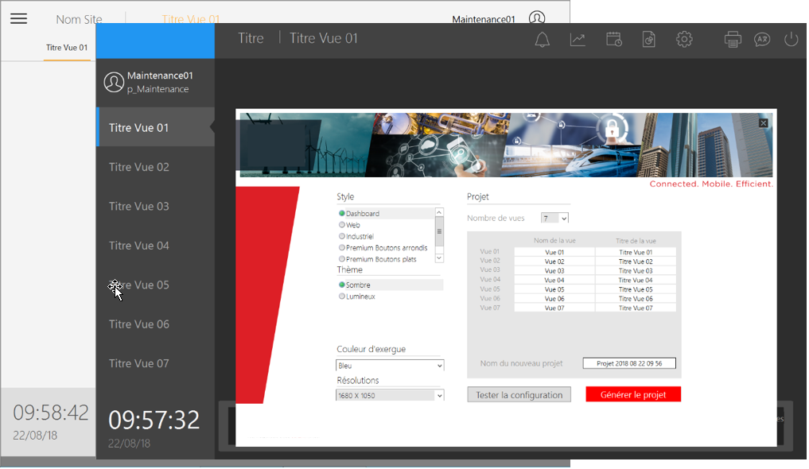

Figure 1 – Exemple de configurateur de projet

Environnement de Configuration Avancée
Le superviseur disposera d’un environnement de configuration avancée pour développer l’application de Supervision. Il proposera une interface unique dans laquelle tous les développements pourront effectués. Cet environnement apportera de nombreuses fonctionnalités pour créer des d'objets, des synoptiques, les liens de communication avec les équipements, des droits utilisateurs, etc... Il fournira également des outils avancés de création d’architecture client/serveur et de déploiement du logiciel à travers le réseau. L’ergonomie intuitive de l’environnement de configuration facilitera la conception d’un projet à l’aide d’assistants de configuration (par paramétrage et sans script), pour guider le développeur à travers le processus de création des fonctions clés.

L’environnement de configuration pourra par exemple fournir :

- Un outil de configuration « Tout en un » pour la configuration et le diagnostic du projet. L’interface devra être conviviale et moderne et utiliser les règles d’ergonomie standards afin de rendre la conception plus facile et plus rapide incluant mais non limité aux éléments suivants :
- Basée sur une structure arborescente hiérarchisée et des listes d'éléments
- Duplication facile d’objets et de sous-éléments
- Multiple Document Interface (MDI)
- Copier, Couper et Coller y compris pour les sous-éléments
- Navigation intuitive : précédente et suivante
- Plusieurs options d'affichage : icônes, liste, détails ...
- Raccourcis clavier standard de Windows
- …

- Un outil pour modéliser des objets et générer des applications.
Le superviseur doit également disposer d'un outil qui peut générer une partie ou la totalité d'une application (projet) en concevant et instanciant des modèles. Un modèle est une représentation d'un objet réel en termes d'éléments de configuration du superviseur(données, graphiques, traitements,…)
Un modèle peut représenter n'importe qu’elle ensemble, d'un simple commutateur marche-arrêt à un procédé complet.
Il sera possible de créer des modèles inclus et des modèles hérités afin que les modèles puissent être facilement créés à partir de sous-modèles.
Cette approche orientée objet des modèles est nécessaire pour encourager et aider le développeur à structurer les applications d'une manière à rendre la modification et la maintenance beaucoup plus facile et plus rapide pour l'utilisateur final. Les modèles peuvent être stockés dans une bibliothèque afin qu'ils puissent être réutilisés pour des extensions possibles, ce qui réduit considérablement le temps de configuration.

Cet outil permettra notamment :
- de générer les éléments d’un projet par instanciation de modèles
- de synchroniser le projet en cas de changements de modèles ou d’instance
- de personnaliser au maximum les modèles et instances et de les différencier par des paramètres dynamiques

- Une suite d'outils d'import pour la configuration de masse à partir de logiciels tiers ou de plateformes de configuration externes (plateformes automates, logiciels de CAO, logiciels propriétaires ou SCADA).
L’import à partir des environnements tiers suivants devront être supportés :
  - Unity pro®
  - WAGO®
  - ISaGRAF™
  - CAD (AutoCAD)
  - LNS®
  - FactoryLink®
  - STEP7®
  - DALI®/WAGO®
  - Stardom™
  - Harmonas®
  - SAIA PCD™
  - TwinCAT®
  - BACnet™
  - Générique XML

Ces outils pourront être utilisés indépendamment ou conjointement selon les besoins.

Structuration des données

La base de données temps-réel sera conçue de telle manière que les variables puissent être groupées comme elles le seraient dans l'environnement extérieur, la notion de structuration sous forme de branches sera choisie.
Le nombre de branche sera important pour permettre une description fine du procédé supervisé, dans la même logique le nommage des variables pourra se faire sur un nombre très important de caractères (supérieur à 150).
Par exemple, un bâtiment pourra être modélisé comme suit :
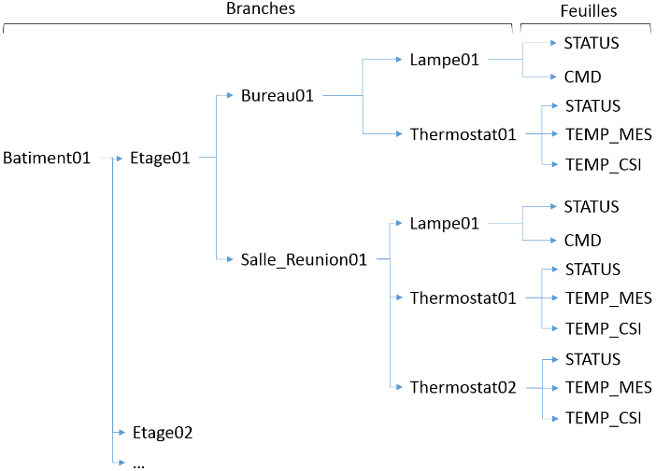

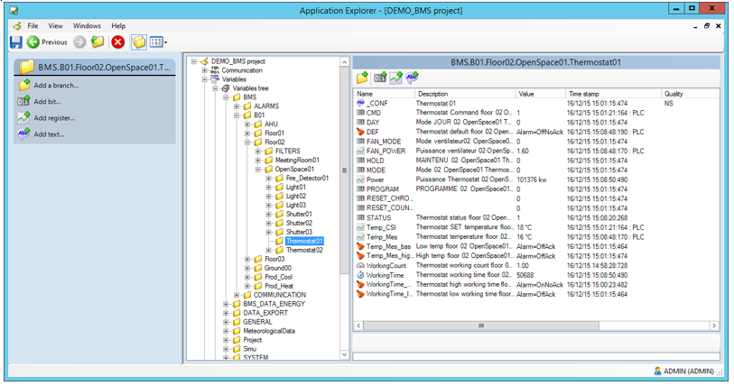

Figure 2 – L’arbre des variables

Les variables seront groupées de façon hiérarchiques (branche) permettant de rendre plus facile le développement et la maintenance de la base de données par rapport à une base de données à plat.
Cette technique présente un certain nombre d'avantages :

- La création répétitive de dessins sera évitée, réduisant considérablement le temps de développement
- Le développeur pourra créer sa propre bibliothèque d’objets réutilisables, spécifiques au domaine dans lequel il travaille
- Lorsqu'un objet sera utilisé, c'est sous la forme d'une référence. Si une modification doit être apportée au fonctionnement de l'objet, il suffira de l'effectuer seulement sur l'objet de la bibliothèque. Toutes les occurrences de l'objet sont automatiquement modifiées.
Il est important de noter que ce principe devra s’appliquer à tous les types d’objets : symboles, synoptiques, programmes, expressions

La base de données ainsi structurée devra supporter les caractéristiques suivantes :
- Le nom d’une variable doit contenir 255 caractères
- Le nombre de niveau de branches de variables doit être au maximum de 12
- Il doit être possible de modifier la base de donnée des variables à l’aide d’un tableur comme Excel
- L’import de variable par fichier xml devra être supporté

Types de Données
Les types de variables suivants devront être supportés :
- Etat – Logique
- Alarme – Un sous-type de variable Etat avec un comportement spécifique (acquittement, masquage, …)
- Mesure – Toutes les données analogiques (octet, mot, double mot, flottant, etc…).
- Texte – Chaîne de caractères
Une variable est également définie en fonction de la source de la donnée qu’elle contient :
- Variable équipement - la valeur de la donnée est fournie par la couche communication
- Variable interne – la valeur est calculée dans le superviseur

VTQ – Valeur -Temps - Qualité
Chaque variable possèdera trois propriétés temps réel : la Valeur, la Qualité et l’Horodate (aussi connues sous l’appellation VTQ). L’horodatage a une résolution à la milliseconde et correspond à l’heure du dernier changement de données.
L’horodatage peut aussi être fourni directement par l’automate en utilisant l’un de nos protocoles horodatés.
Toute variable peut être configurée pour être partagée sur des architectures multi-postes et/ou rendue disponible pour des logiciels tiers à travers plusieurs interfaces (OPC, WebServices, …), dans ce cas toutes les données VTQ sont transmises.

Propriétés
Chaque variable devra être définie par des propriétés de bases dont certaines seront communes à toutes les variables telles qu’une description, une source, des critères de filtres (appelés domaine, nature), des niveaux de commandes et d’autres spécifiques selon le type de variable (min/max, mise à l’échelle, nombre de caractères, …)

Attributs et Filtres
Les attributs étendus permettront d'associer un certain nombre d'attributs binaires et d'attributs texte à une variable. L'attribut binaire est de type Integer 32 et peut être configuré comme un nombre ou comme 32 bits individuels. Les attributs texte peuvent contenir une chaîne de caractères ou le nom d'une autre variable.
Jusqu’à 16 attributs étendus de texte au format libre peuvent être configurés pour chaque variable.
L'utilisation des attributs étendus permet :

- de cataloguer des données pour pouvoir mieux les filtrer notamment dans les vues d’alarmes ou de consignation :
- d’ajouter des détails ou des caractéristiques à une variable.
Une utilisation typique est la gestion des caractéristiques matérielles pour une équipe de maintenance. Par exemple, le projet gère plusieurs types de pompes pour lesquelles on souhaite pouvoir afficher la marque, le type, la référence, etc…

Libellés associés
Le superviseur devra supporter Les libellés associés.
Les libellés associés sont des ensembles de chaînes de caractères pouvant être associés à une variable et, par la suite, substitués par les valeurs de cette variable lors de son affichage. Par exemple, au lieu d'une variable état affichant ANIMATION 0 ou ANIMATION 1, il peut s'afficher ARRETEE ou EN MARCHE. Les chaînes de caractères fournies par les libellés associés sont affichées dans les synoptiques, les fenêtres d’alarmes et de consignations, et par les animations Texte-Libellés et Envoi-Commande.

Libellés associés d’état ou d’alarme
Chaque libellé associé d'état comprend plusieurs chaînes de caractères.
Chaque libellé associé d'alarme comprend des chaînes pour chacun des états d'alarme possibles ainsi que l'acquittement, Commande à 0 et Commande à 1.

Comportements Associés
Le comportement associé ajoute des caractéristiques à une variable en plus de celles fournies par ses propriétés principales. Ce qui suit est un résumé des principaux comportements.
- Seuil – Positionne des états lorsque la valeur dépasse ou descend en dessous d’une valeur prédéfinie. Utilisé pour générer des alarmes de valeurs analogiques.
- Chronomètre – Mesure la durée durant laquelle un état est positionné à 1 ou 0.
- Compteur – Compte le nombre de transitions d’un état.
- Discordance – Le mécanisme vérifie la valeur d’un état suite à une commande dans un délai configurable. Une alarme est générée si une discordance est mise en évidence.
- Alarme – Acquittement, Action associée (ouvrir un synoptique ou exécuter un script), masquage par bit ou expression.
- Evènement – Exécute un programme ou envoie un message (SMS ou email) sur un changement de valeur.
- Tendance – Enregistre le VTQ (Valeur -Temps - Qualité) dans une unité d’archivage pour la rejouer dans une courbe de tendances ou l’envoyer vers une application tiers.

Acquisition de données

Le logiciel de supervision devra offrir une grande capacité de communication avec des équipements terrain ainsi qu’une grande interopérabilité pour échanger avec des systèmes tiers à l’aide d’interfaces ouvertes et normalisées.

L’ensemble des standards en vigueur devront être supportés mais également d’autres permettant l’intégration du système dans un ensemble plus large (Smart Grid, Smart City,…).

Une seule plateforme sera utilisée permettant d’harmoniser les données issues de tous types d’interfaces pour leur conférer le même aspect et les mêmes modalités d’exploitation sans que l’on ait à se soucier de leur provenance.

Le logiciel de supervision intégrera nativement des fonctions de contrôle de la communication et mettra à disposition un ensemble de statuts concernant la qualité des échanges. Ces statuts seront directement exploitables au travers de variables de la base de données temps réel du logiciel (variables système). Elles seront donc utilisables dans toutes les fonctionnalités du logiciel de supervision : animations sur synoptiques, fenêtres d’alarmes, historiques, programmes, appel d’astreinte…
Pour compléter les mécanismes de détections d’anomalies de communication (Time Out de réponse ou absence de correspondant), le logiciel de supervision gèrera nativement sans programmation, un principe de « bit de vie » en relation avec le programme automate. Ainsi il sera possible de détecter un éventuel figeage de traitement de l’automate même si le coupleur de ce dernier répond correctement aux requêtes de communication.

Par ailleurs, les fonctionnalités suivantes devront être supportées :

- Le mode horodaté à la source devra être géré pour les protocoles qui le proposent
- Horodatage des données à la milliseconde avec interclassement dans les historiques
- Affichage et historisation de l’origine de l’horodate (équipement ou logiciel de supervision)
- Gestion native des fonctions de redondance (de serveurs, de réseaux Ethernet, d’automates)

Protocoles de communication terrain

Le logiciel de supervision devra pouvoir communiquer avec les systèmes d'acquisition, de contrôle et d'automatisme (Automates programmables, Entrées sorties déportées, régulateurs, ...).
Le logiciel de supervision disposera nativement d’un ensemble de protocoles, série et TCP/IP, couvrant les principaux constructeurs d’équipements du marché et incluant au minimum (sans y être limité) les protocoles standards tels que :

- BACnet qui devra être certifié par le laboratoire de test BACnet comme logiciel de poste avancé BACnet (BTL B-AWS) garantissant le plus haut niveau d’intégration BACnet

- SNMP Manager/Agent disponibles en versions v1, v2/v2c, v3(intégrant les fonctions de sécurité)

- OPC DA (V1.0,v2.0,v3.0) Client/Serveur, OPC UA (v1.03), OPC XML (v1.0)

- LonWorks supportant toutes les versions LNS disponibles d'Echelon ce qui permettra entre autre de bénéficier des modifications en ligne de la LON DB (Polling/Binding).

- KNX

- ModBus/JBus, Modbus/TCP

- IEC 61850 Client Certifié GL-DNV

- IEC 60870-5-104 Client/Serveur

- IEC60870-6/TASE.2 (ICCP)

- IEC 61850-5-101 client

- DNP3

- Récupération de fichiers depuis des serveurs FTP

Protocoles IoT

Le superviseur fournira un ensemble de composants, de fonctions et de services regroupés permettant de :
- Connecter des capteurs ou « objets » au travers de protocoles IoT
- Implémenter et créer les éléments IoT dans un projet
- Exploiter et maintenir une installation utilisant des objets connectés en valorisant les données collectées
Le superviseur devra connecter des objets « IoT » indépendamment des fabricants, sur des réseaux privés ou opérés et est compatible avec la plupart des réseaux (LoRa, sigfox), opérateurs, protocoles (LoRa, sigfox, MQTT, …) et capteurs du marché.

Il intègrera nativement les protocoles LoRA et le protocole MQTT.

SNMP - Communication réseau

Le superviseur disposera nativement du protocole SNMP manager et agent.

Les fonctions suivantes devront être supportées :
- Versions V1, V2/V2c et V3
- Parcours des MIB en ligne ou hors ligne
- Fourniture des fichiers standards de MIB
- Gestion avancée des traps
- Modélisation de réseaux et d’équipements SNMP
- Gestion du PING pour les équipements non manageables
- Optimisations des échanges et mécanismes de redondance
- Mise à disposition des variables du superviseur pour un manager SNMP tel qu’un système de supervision réseau.

Le disposera également d’outils permettant un déploiement rapide sur des architectures réseau de grande ampleur :
- Outil pour modéliser et générer la configuration SNMP de nombreux équipements
- Bibliothèques d’équipements SNMP
Le superviseur intégrera des mécanismes d’optimisation permettant les performances suivantes :
- Jusqu’à 1000 équipements SNMP
- Jusqu’à 500 requêtes SNMP en parallèle
Des mécanismes de redondance native devront également être intégrés.

Ouverture du système et interopérabilité avec les systèmes tiers

Le système devra être complétement ouvert.
Outre la communication avec les équipements terrain, le logiciel de supervision devra assurer l’interopérabilité avec les différents systèmes externes lors de la création d’un éventuel hyperviseur et fournira des interfaces de communication standards telles que :

- Un environnement de développement (SDK) permettant à l'utilisateur d'intégrer tout protocole spécifique (Ethernet TPC/IP).
- Des fonctions Web Services SOAP et REST permettant à d’autres systèmes (Serveur Web, Intranet, …) d’accéder aux données du logiciel de supervision via un serveur Web
- Un outil d’import générique de configuration externe
- Une interface client/serveur OPC DA v3 et OPC XML v1.0
- Le protocole SNMP agent pour mettre à disposition les données du logiciel de supervision qui peut ainsi être supervisé par des systèmes de supervision réseau
- Import/export de fichiers texte (csv, XML,…)
- Modbus IP esclave
- Récupération de fichiers depuis des serveurs FTP

Connecteur de données universel – ADO.NET
Le superviseur disposera d’un connecteur de données universel basé sur un gestionnaire de requêtes SQL natif permettant d’échanger des données avec tout fournisseur ADO.net.

Le connecteur de données universel inclura les fonctions suivantes :
  - Connexion à des sources de données cloud ou locales
  - Gestion des erreurs et appels asynchrones
  - Chaines de connexion centralisées
  - Contrôle du serveur en charge de l’interface de la base de données
  - Connexion à une base AZURE
  - Requêtes SQL supportées : SELECT, INSERT, UPDATE
  - Résultat de la requête dans une variable du superviseur comme toute autre protocole
  - Exécution de la requête SQL sur événement ou cycliquement
  - Compatible avec les clients web et mobiles
  - Affichage possible à l’aide d’un tableau
  - Possibilité de pilotage par scripts

Interface opérateur – IHM

L'ensemble des affichages se fera en mode graphique complet. Les actions opérateurs se feront par l'intermédiaire de n'importe quel organe de pointage reconnu par le système d'exploitation (souris, trackball, dalle tactile, crayon optique...) et/ou par le clavier.

Conception

Le logiciel de supervision possèdera son propre éditeur graphique qui exploitera les dernières technologies de dessin afin d’offrir une productivité maximale lors de la création de synoptiques.
Le logiciel de supervision disposera d’outils d’aide à l’édition et à la conception graphique :
- Un gestionnaire de propriétés de dessin permettant plus de contrôles sur la façon dont les propriétés sont appliquées aux éléments de dessin, à la fois individuellement et en sélection multiple. Il permettra également de copier les propriétés d'un élément sur d'autres éléments.
- Un explorateur graphique permettant d'avoir une vue hiérarchique en un coup d’œil des éléments constitutifs d’un synoptique, et également de les modifier.

Répondant au concept orienté objets, les objets graphiques seront facilement créés et réutilisables sans développement spécifique. La modification de tout objet se propagera automatiquement partout où il est utilisé, réduisant ainsi les risques d’erreurs et facilitant la maintenance de l’application.

Editeur graphique 2D et 3D

Le logiciel intègrera un éditeur vectoriel permettant de construire les synoptiques. Cet éditeur dispose d'outils de dessins, de mise en forme, d’arrangement…conforme aux standards Windows.
L'éditeur permettra d'intégrer dans les synoptiques des images extérieures au format GIF, GIF animé, AVI, BMP, JPEG et WMF.
Une gestion des synoptiques en mode 3D, via des objets DirectX, sera nécessaire car il permettra la création de synoptiques représentant les installations de la façon la plus réaliste possible.

Animations

L'ensemble des informations contenues dans la base de données temps réel du superviseur (Logiques, Analogiques, Textes, Date/heure) seront utilisables sur les synoptiques graphiques. En fonction des animations utilisées, ces informations seront directement accessibles sur le synoptique en lecture seule ou en lecture/écriture.

Le type d'animation déterminera le type d'affichage : sous forme de texte, de couleurs, de graphes (barres graphes), d'apparition de symboles, d'objets en déplacement, de listes de variables....

Le produit disposera en standard au moins d'une vingtaine de comportement d'animations élémentaires qui pourront être combinées entre eux pour obtenir des comportements complexes (animation multicritères).
Dans la configuration, il sera possible d'associer aux animations des bulles d'aide qui permettront en exploitation d'indiquer à l'utilisateur les actions qui lui sont accessibles.

Bibliothèques et objets génériques

En standard le logiciel sera fourni avec des bibliothèques d'objets simples (dessins, icônes, symboles normalisés...) et des objets intégrant des comportements d'animations prêts à l'emploi. Ces objets pourront être classés dans différentes bibliothèques standard ou créés par l'utilisateur.

L'utilisateur pourra modifier ou ajouter en ligne des objets dans les librairies avec les outils standards de l'éditeur, sans programmation et sans compilation externe.

Il sera possible d’utiliser une technologie de type substitution pour la gestion de ces symboles, cette technique permettra idéalement avec une seule référence à un contexte, de faire fonctionner tous les comportements de l'objet quel que soit le nombre de variable qu'il contient. De même si l’on doit ajouter une nouvelle variable dans l'objet automatiquement tous les objets déjà utilisés géreront cette nouvelle variable sans avoir à refaire toutes les substitutions liées à cette variable, sans avoir à modifier de script de substitution et sans avoir à recompiler la librairie.

Modèles de synoptiques

Le superviseur devra inclure plusieurs modèles de vues prédéfini parmi lesquels l’utilisateur pourra choisir.
Un projet Quickstart permettra à l’utilisateur de créer un projet type en sélectionnant l’apparence des menus et fond d’écran.

Multi-écrans

L'affichage pourra se faire sur un ou plusieurs écrans. L'utilisateur pourra en dynamique choisir l'écran dans lequel il voudra ouvrir un synoptique grâce à des fonctions de pilotage multi-écrans intégrées au logiciel de supervision.
Avec le multi-écrans, un opérateur peut avoir accès à plusieurs informations simultanément, comme par exemple les vues synoptiques (Bâtiment, Etage, Equipements, etc.) sur un écran, et les alarmes et évènements sur un autre écran.
Le partage ou la comparaison des données entre les différentes parties d'un processus sera ainsi beaucoup plus aisé.

Multilinguisme

Le superviseur sera conçu pour gérer plusieurs langues de projets. Les menus et boîtes de dialogues pour le développement seront bilingues. Les deux langues disponibles sont choisies lors de la configuration du projet parmi une liste de plus de dix langues.
Chacun des textes des objets graphiques (chaînes de texte utilisées dans les synoptiques, modèles de synoptiques et symboles) pourront être saisi dans les deux langues ou dans une autre langue définie lors d’un import de traduction.
Un outil d’Import / Export permettra d'exporter facilement, de modifier (traduire ou de vérifier l'orthographe) et de réimporter chaque texte dans le projet.
Afin de supporter le plus large éventail de langues (Cyrillique, Arabe, Perse, Hébreu, Chinois…), l'outil Import / Export supportera à la fois le codage ANSI et Unicode.

Zoom et calques

Chaque objet graphique d'un synoptique disposera de fonctions de visibilité : les calques (au minimum 16 niveaux) et le Zoom.

Il sera également possible d’associer un niveau de calque à la profondeur d’un niveau de zoom. Cette association permettra d’accéder très rapidement à une information précise dans un synoptique complexe.

Navigateur de vue

L’interface disposera d’un navigateur de vue permettant la navigation dans une vue lorsque celle-ci est plus grande que la taille de l’écran.
Le navigateur de vue s’affichera comme une version miniature de la vue avec un rectangle noir représentant la vue en cours. Le rectangle pourra être déplacé avec le curseur, ou la souris, changeant ainsi la zone visible de la vue.
Cette fonction sera très utile pour aider l'utilisateur à naviguer dans des vues représentants entièrement des procédés de grande taille (bâtiments, schémas électriques…).

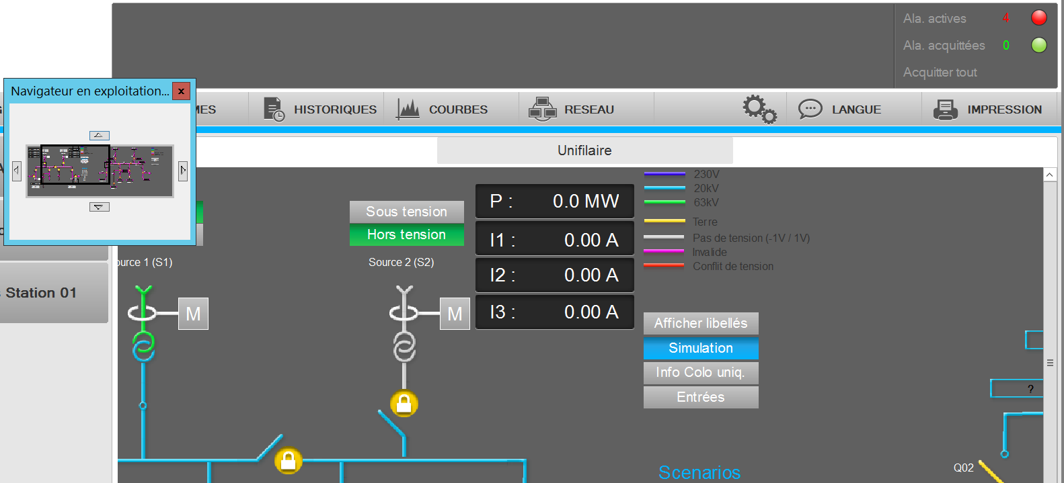

Figure 6 – Navigateur de vue

Navigation par Onglets

La création d’onglets de contrôles pour naviguer entre différents synoptiques sera une fonctionnalité intégrée dans le logiciel de supervision. Elle permettra de définir plusieurs pages dans un synoptique.
Les synoptiques affichés dans un onglet auront les mêmes propriétés que les synoptiques standards.

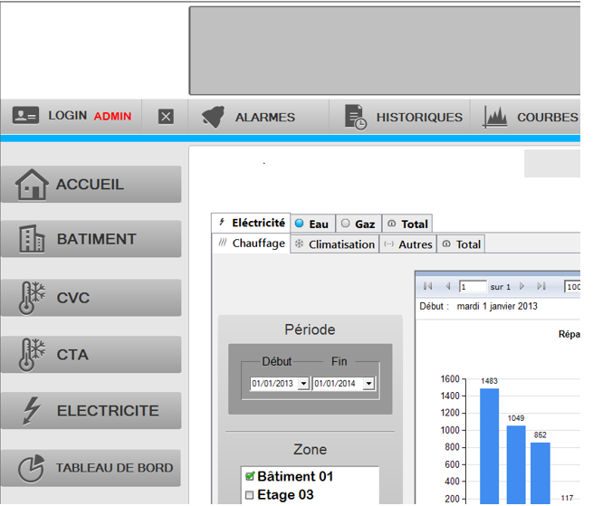

Figure 7 - Exemple de vue avec gestion d'onglets

Courbes de tendances

Le logiciel de supervision disposera de composants d’affichage permettant de visualiser sous forme de courbes des données temps-réels ou archivées.

Objets Contextuels pour un Accès Simplifié aux Données
L’interface du superviseur mettra en œuvre le concept d'objet contextuel qui permet à un objet d’obtenir les données contextuelles d'un autre objet.
Par exemple, il sera possible de définir une relation mère / enfant entre deux synoptiques. Dans ce cas, la fenêtre fille hérite du contexte du synoptique mère.
Cette fonctionnalité associée à l’organisation objet de la base de donnée du superviseur permet de développer facilement des synoptiques pop-up contextuels tels que les synoptiques de détails.
Le même principe pourra s’appliquer à d'autres objets tels que les symboles, les programmes, les bulles d’aides contextuelles, ...

Courbes Temps Réel et Historiques

Les fonctionnalités intégrées seront :
- Jusqu’à 100 courbes de tendances par affichage
- La même interface utilisateur pour les courbes de tendances temps réel et historiques qui peuvent être également affichées simultanément
- Légende totalement personnalisable pour afficher des propriétés, et/ou dynamiquement pour montrer/cacher les courbes de tendances, échelles, changement de couleur, afficher des seuils fixes, … et tout cela en mode exploitation
- Un calendrier simple d’utilisation pour chercher et afficher une courbe de tendance sur une période spécifique dans une fenêtre de tendance
- Multiples capacités de zooms
- Un assistant de configuration pour exporter des données au format XLS ou CSV en Run-Time incluant des statistiques (pas de pré-configuration nécessaire)
- Affichage des seuils
- Possibilité de comparaison de courbes sur différentes périodes

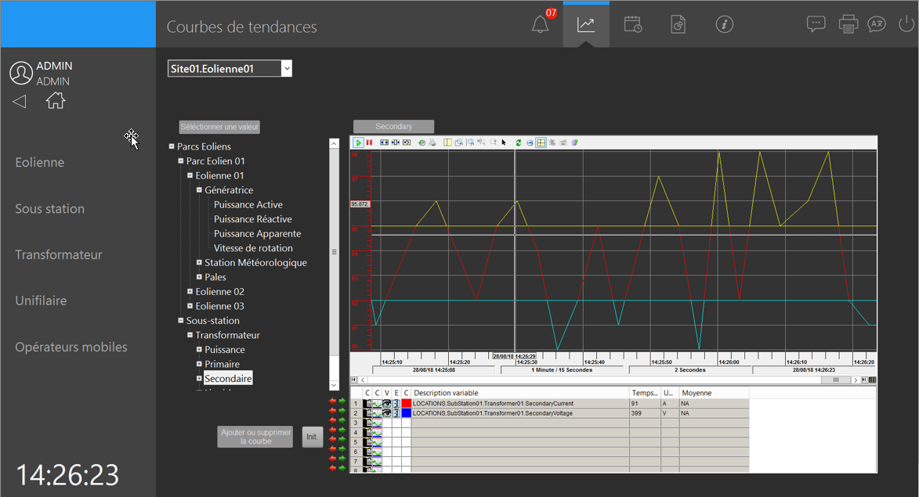
Figure 3 - Exemple de vue de courbes

Courbe Y=f(X)

- Composant natif de visualisation de courbes
- Peut-être intégré dans tous les synoptiques
- Nombre illimité de composants dans l’application
- Trace des séries de données : valeurs de variables (axe des Y) en fonction d’autres variables (axe des X)
- Jusqu’à 8 séries représentant chacune une valeur analogique ou binaire
- Types de représentations : lignes, colonnes, cylindres, points, …
- Fonctionnalités graphiques : légendes, zoom, curseurs, infobulles, impression, pop-up sur clic droit, …
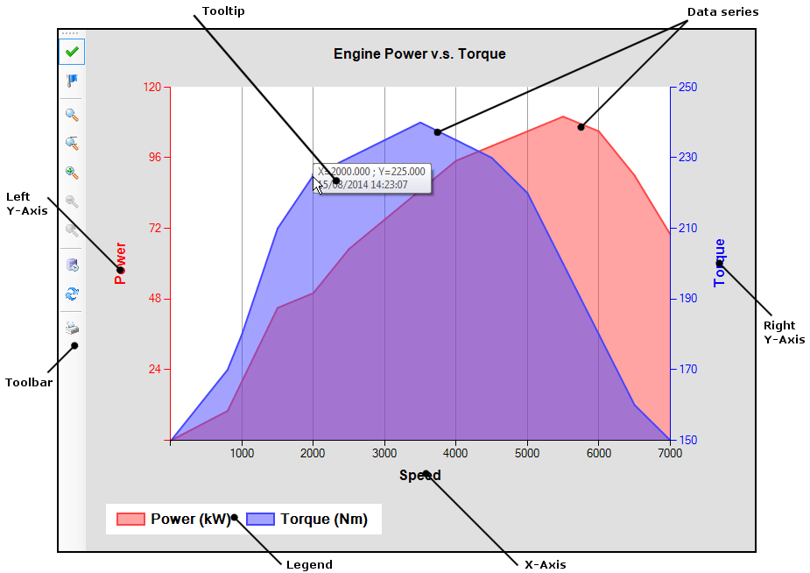
- Trace des séries de points de référence en parallèle de valeurs temps éel pour une comparaison graphique immédiate
Figure 4 - Exemple de vue de courbe Y=f(X)

Graphiques
Graphiques supportés
- Secteurs,
- Anneaux,
- Pyramides
Fonctions supportées
- Format de valeur,
- Collection,
- Extension,
- Palette,
- Couleurs,
- Filtres,
- 2D/3D,
- Sauvegarde,
- Impression, …
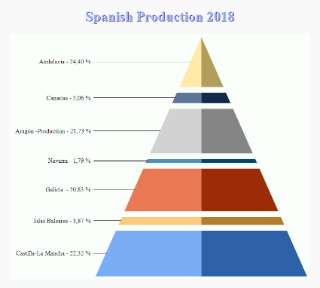
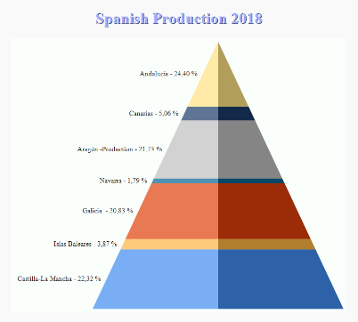
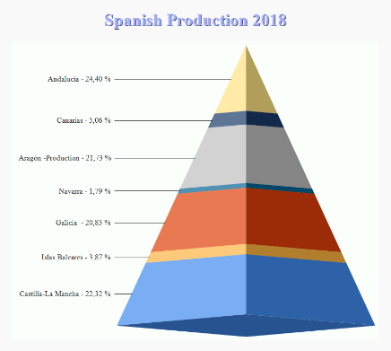
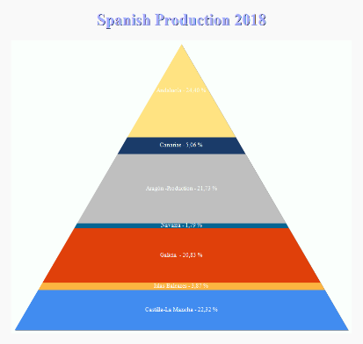
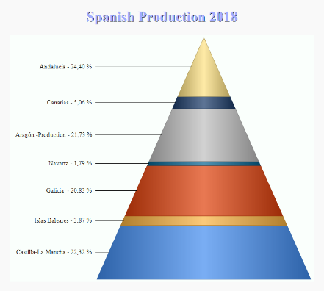
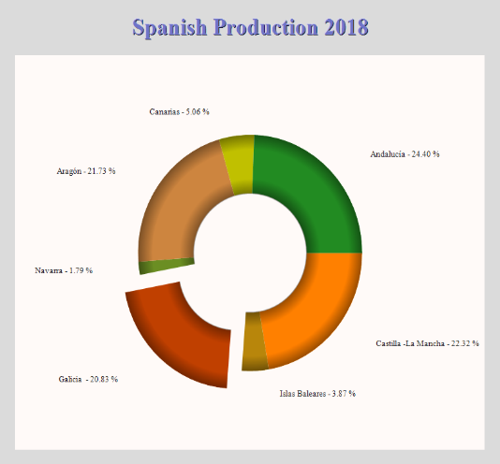
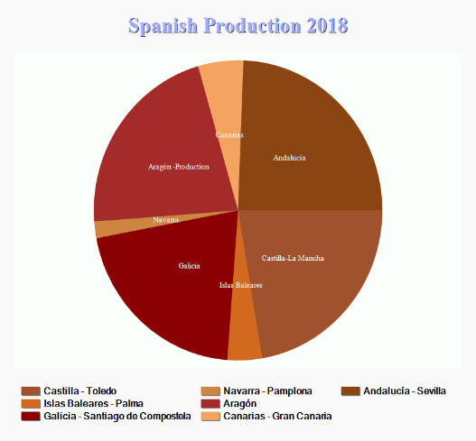
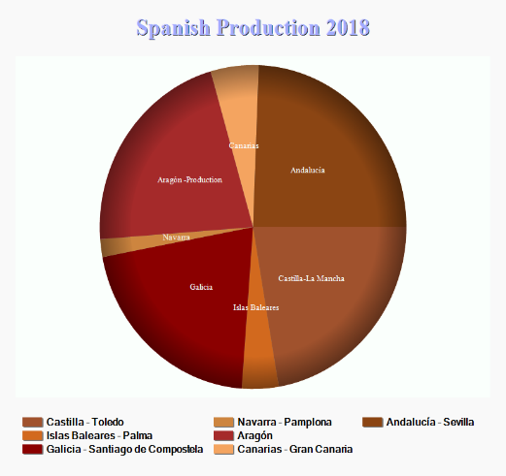
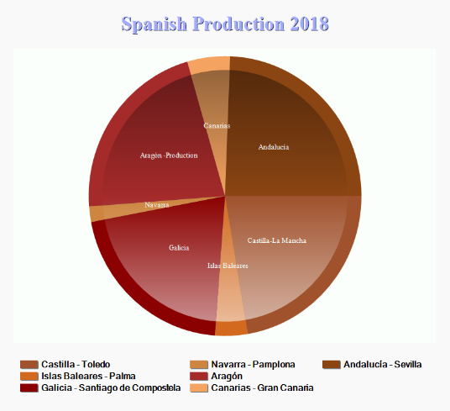

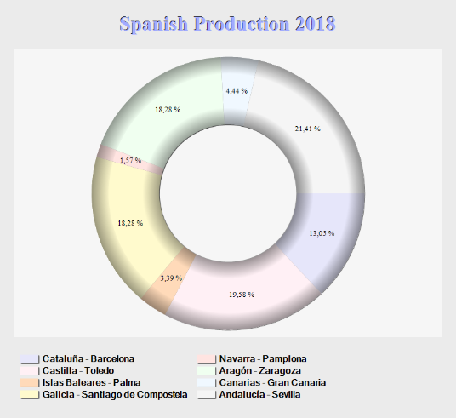
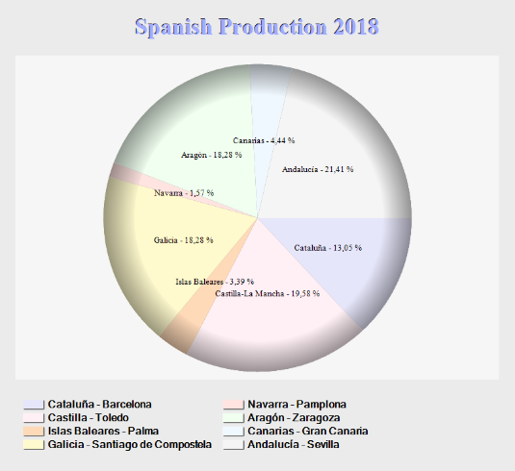

Figure 5 - Exemple de vue de graphiques

Carte géographique interactive

Le logiciel de supervision disposera d’un composant natif, client d’un Système d’Information Géographique (SIG) qui offrira les fonctionnalités suivantes :
- Affichage d’une carte interactive mise à disposition par les principaux fournisseurs de cartes
- Support de l’affichage connecté ou déconnecté d’internet
- Manipulation de carte aisée avec des fonctions intégrées telles que le panoramique et le zoom
- Affichage des superpositions de calques avec des objets dynamiques personnalisés (marqueurs) y compris les symboles animés
- Affichage de pop-up contextuelles intégrées et personnalisables permettant l’affichage de données temps-réelles comme des consommations ou une liste d’alarme
La configuration devra être simple ne nécessitant aucun programme.
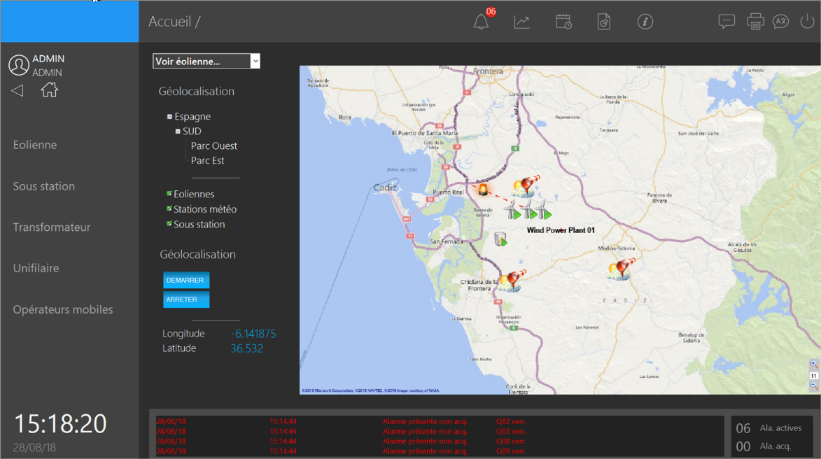

Figure 8 – Carte géographique interactive

Marqueurs

La carte devra supporter l’affichage d’objets dynamiques ou statiques superposés sur la carte avec les caractéristiques suivantes :
- Tout symbole du superviseur pourra être utilisé comme marqueur sur une carte avec une position associée
- Marqueurs de base tels que des formes, des images ou des textes
- Affichage / contrôle de valeurs ou attributs des variables
- Ouverture de Pop-up et de synoptiques depuis les marqueurs
- Marqueurs et calques sont stockés dans un fichier GPX standard chargé et interprété par la carte intéractive
  - Un éditeur de marqueurs pour créer et éditer des fichiers GPX
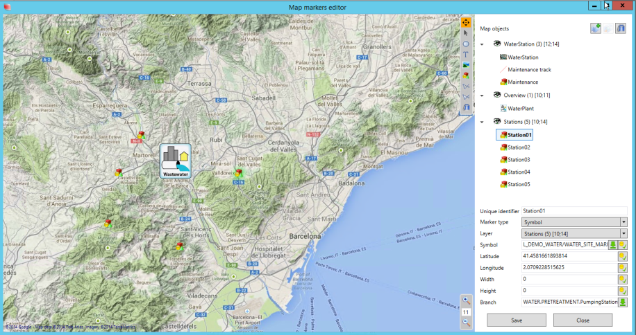

Figure 9 - Editeur de marqueurs

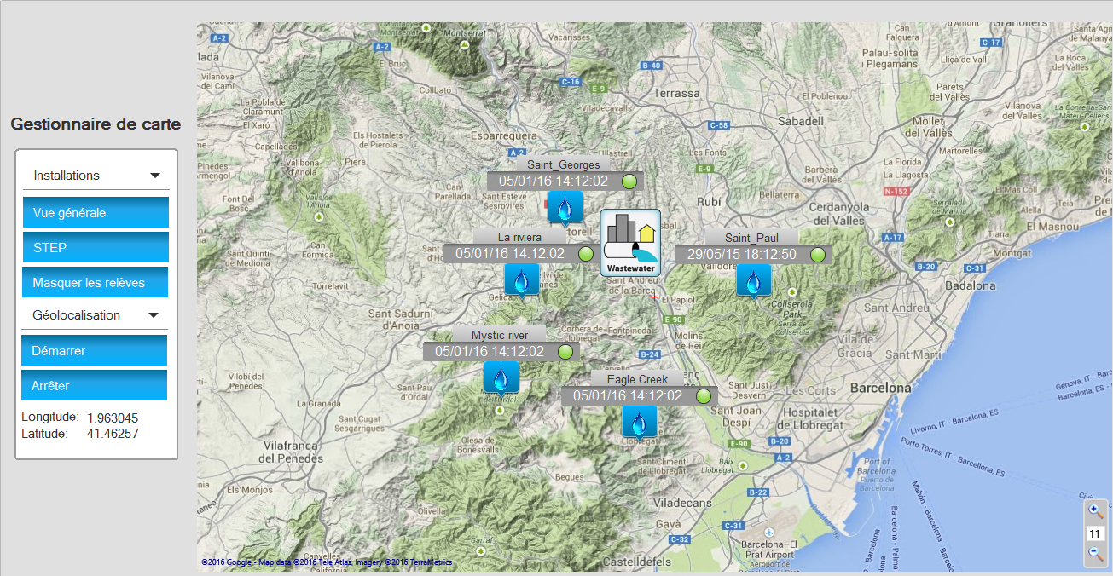

Figure 10 - Vue d’une carte intéractive avec des marqueurs

Générateur de cartes hors ligne

Le superviseur sera fourni avec un outil permettant la génération aisée de cartes hors ligne pour :
  - Récupèrer des données cartographiques en ligne
  - Génèrer une carte pour un usage en exploitation hors-ligne (non connecté à internet)
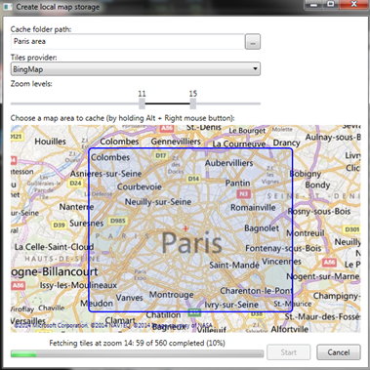

Figure 11 – Générateur de carte hors ligne

Touches de fonctions
Il devra être possible de programmer des actions associées à des touches ou des combinaisons de touches du clavier. Cela permet d'associer une touche à une opération fréquemment utilisée telle que l'affichage d'une fenêtre particulière. Ceci est particulièrement utile si le poste doit fonctionner en exploitation sans souris.
Les actions associées aux touches du clavier peuvent être configurées depuis un menu de configuration.
Une action exécutée par une touche fonction peut être de trois types :
• Action standard - Action interne telle que l'affichage de l'aide en ligne ou l'apparition du Menu de configuration.
• Exécution d'une fonction - Une fonction d'un programme SCADA Basic peut être exécutée. Dans ce cas les possibilités sont infinies, mais une utilisation typique consiste à afficher une fenêtre.
• Exécution d'une animation - Reproduction de l'action d'un opérateur cliquant sur une animation Commande dans une fenêtre.

Il y a environ 30 touches clavier configurables. La plupart de ces touches peuvent être associées à plus d'une action en les combinant avec les touches Shift et Ctrl du clavier. De plus, une action peut être déclenchée lorsqu'une touche est enfoncée ou relâchée. L’activation d’une action peut également être soumise à la valeur d’un bit d’activation.
Les fonctions associées à un certain nombre de touches sont prédéfinies dans le Superviseur au démarrage. Ces fonctions sont appelées Actions standard. La liste détaillée est disponible dans l’aide en ligne

BIM operations
Le superviseur permettra de concevoir des projets pour une exploitation de système de gestion des bâtiments et des installations basées sur le BIM.
Il prendra en charge les fonctionnalités d’exploitation BIM telles qu'une visionneuse 3D animée BIM.

Visionneuse BIM 3D animée

La visionneuse BIM 3D animée est un contrôle intégré au superviseur permettant de visualiser un modèle géométrique BIM. Il prendra en charge les fonctionnalités suivantes :

- Visionneuse BIM 3D animée basée sur des fichiers IFC
  - Affichage d’un modèle 3D et navigation dans l'espace 3D
- Animation d'objets liées aux données temps-réel du superviseur
  - Fonctionnalités avancées d'animations : préréglages, couleur, zoom, rappels,...
  - Navigation automatique dans le modèle lors d'une remontée d'alarme
- Accès aux propriétés de chaque objet du modèle
- Prise en charge des fichiers .xbim

Visionneuse BIM - Configuration

Le contrôle BIM peut être configuré sans code.
Il comprend les fonctionnalités suivantes :
• Navigation dans le modèle
• Création de groupes d'objets
• Sélection des animations sur des objets ou des groupes

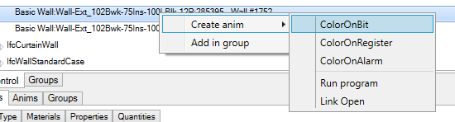
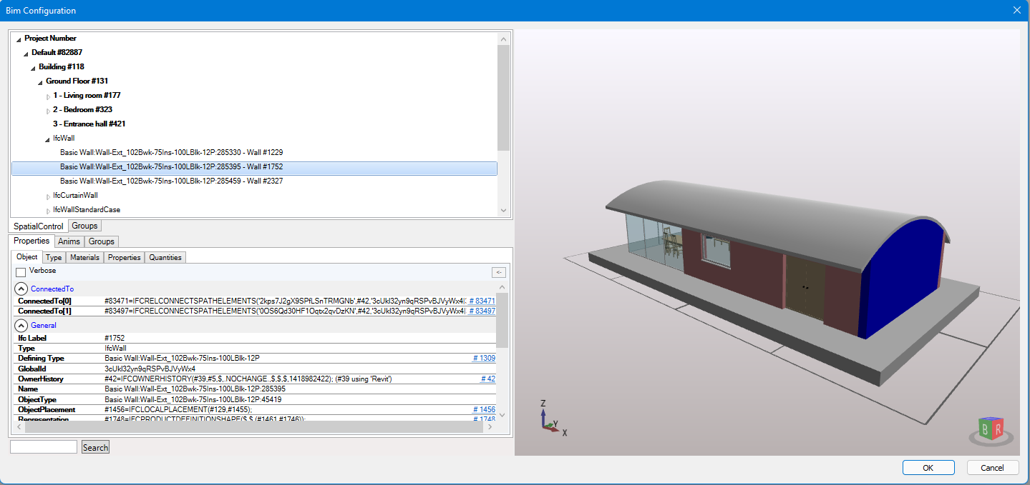
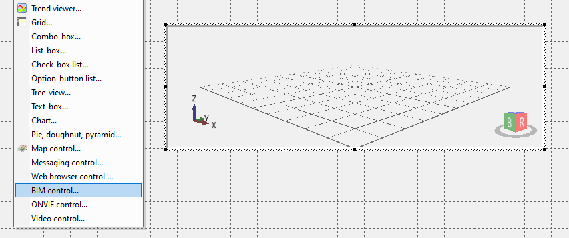
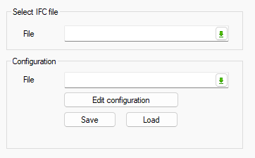
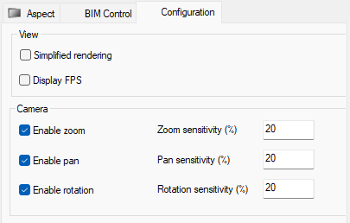

Figure 49 – Configuration de la visionneuse BIM

Visionneuse BIM - Exploitation
Animations
• Colorisation d’objet avec des couleurs unies ou clignotantes
• Zoom sur un objet
• Affichage ou masquage d’objet
• Ajout d’un lien d’ouverture sur un objet, pour ouvrir un synoptique ou exécuter un programme
Préréglages
Les préréglages sont une position de caméra et une position de plan de coupe qui peuvent être enregistrées et rappelées au moment de l'exécution

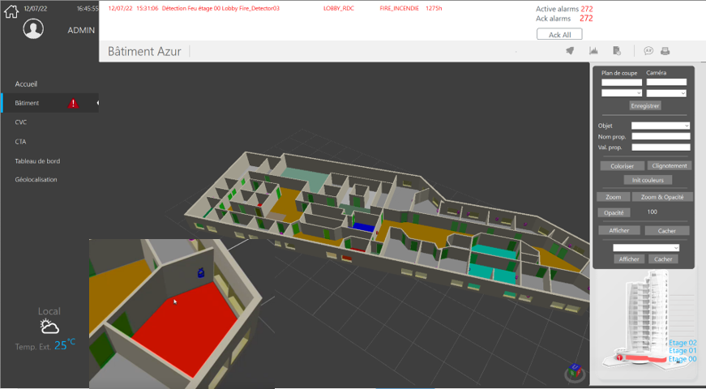

Figure 51 –Visionneuse BIM en exploitation

Intégration Vidéo

Le superviseur permettra d’intégrer des équipements vidéo et de restituer des flux vidéos dans les synoptiques via des interfaces natives.

ONVIF
Les équipements vidéos compatibles avec le profil S du standard ONVIF sont supportés. Ils peuvent être intégrés dans un projet, et répondent aux caractéristiques et fonctionnalités suivantes :

Profil S
- Pour les systèmes vidéo basés sur IP
- Diffusion vidéo et configuration

Préréglages
- Position de caméra prédéfinie
+ Niveau de zoom
- Chargement et enregistrement des préréglages
- Accès aux préréglages

Tour de garde
- Cycles de préréglages de caméra en séquence

Contrôle des caméras
- Contrôle PTZ
- Entrée audio
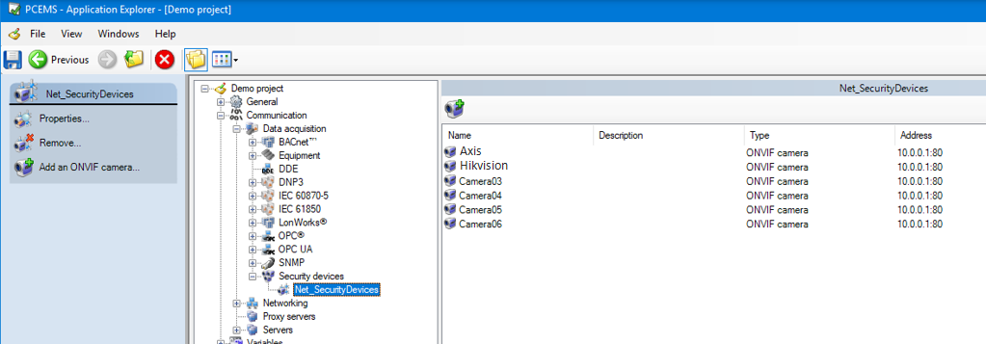
- Multidiffusion

Figure 52 – Equipements vidéo ONVIF - configuration

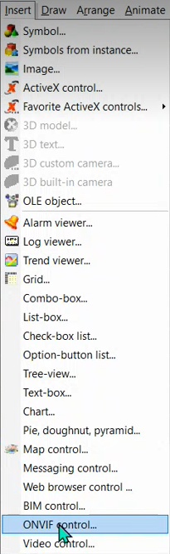
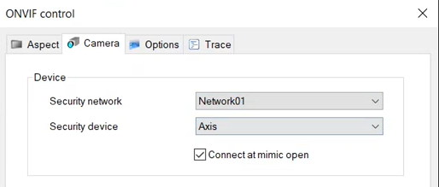

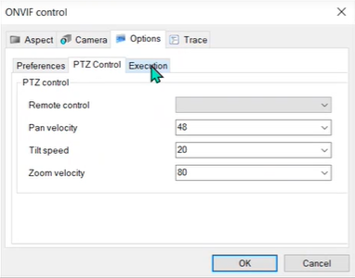

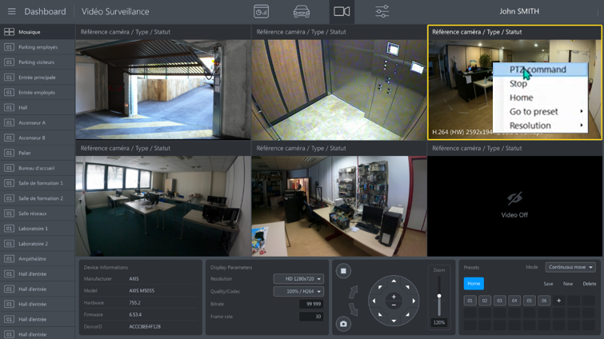

Figure 53 – Equipements vidéo ONVIF - exploitation

Flux RSTP

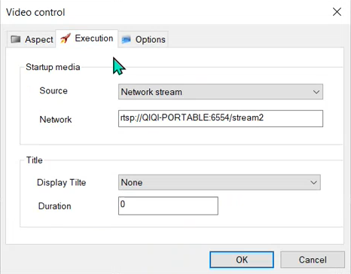
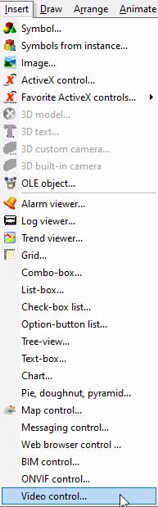
Le superviseur intègrera un lecteur vidéo natif permettant le contrôle des flux vidéos et la diffusion en direct.

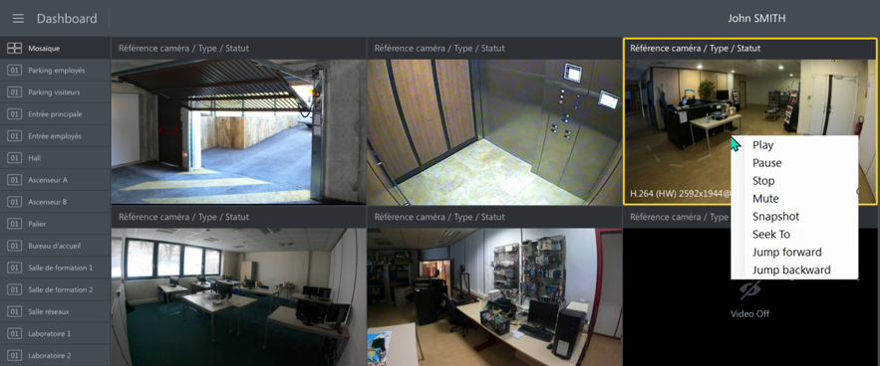

Figure 54 – Lecteur natif de flux vidéos RSTP

Messagerie instantanée

Le superviseur devra intégrer un contrôle de messagerie instantanée. Il permet à un utilisateur de communiquer, par l'envoi et la réception de messages, avec un ou plusieurs autres utilisateurs sur un autre poste et/ou l'une des applications mobiles.
La messagerie instantanée utilise des conversations (chat) créées et détenues par un utilisateur spécifique. Une fois qu'un chat a été créé, le propriétaire peut inviter d'autres utilisateurs et modifier les autorisations des utilisateurs.
Le contrôle de la messagerie instantanée comprend, mais sans s'y limiter, les fonctionnalités suivantes :
- Insertion de plusieurs instances d’un contrôle de messagerie dans un synoptique
- Plusieurs chat peuvent être créés avec différents membres
- Plusieurs niveaux d'accès aux utilisateurs de chat donnant des autorisations
- Plusieurs médias peuvent être envoyés
- Texte
- Enregistrement vocal
- Pièce jointe

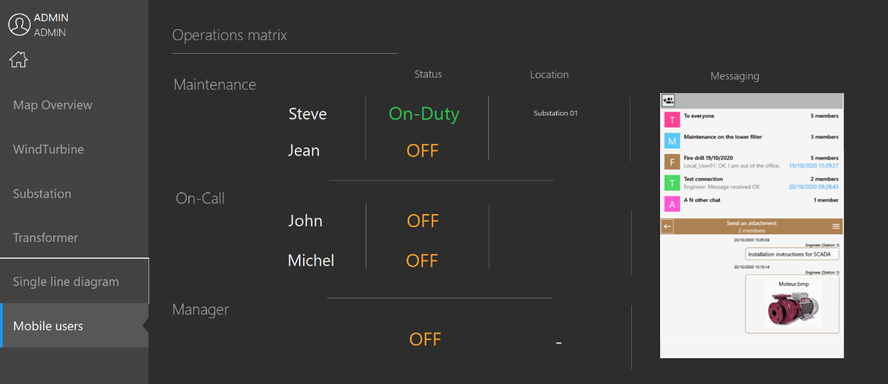

Figure 17 – Synoptique intégrant un contrôle de messagerie instantanée

Gestion des alarmes

Le système doit être en mesure d’alerter l’utilisateur de tous dysfonctionnements de l’installation, de permettre la prise en compte des alarmes et d’en assurer le suivi.

Les alarmes pourront être utilisées avec n'importe qu’elle animation de type état, mais elles disposeront d’animations spécifiques (couleurs, textes, symboles...) permettant d'intégrer la notion d'état d'acquittement. Les couleurs, les textes et les clignotements seront totalement personnalisables pour chaque type de priorité.
Le logiciel intègrera la gestion d’au minimum 30 niveaux d'alarmes.

Statuts et traitements des alarmes

Une alarme devra avoir des comportements permettant de suivre son évolution et son traitement par l’opérateur :
Au repos | L'alarme est au repos.
Disparue et non acquittée | L'alarme a disparu, mais elle a été présente et non acquittée par l'Opérateur.
Présente et non acquittée | L'alarme est présente et elle n'a pas été acquittée par l'Opérateur.
Présente et acquittée | L'alarme est présente et elle a été acquittée par l'Opérateur.
Invalide | L'alarme est masquée par une autre alarme ou un autre état, ou mise hors service par un Opérateur.
Les variables alarmes pourront être :
- Affichées sous forme d'une liste dans une fenêtre d'alarme
- Affichées individuellement en utilisant certaines animations comme par exemple Couleur Alarme
- Acquittées, inhibées et prises en compte par l'utilisateur.
- Enregistrées dans les fichiers archives et être visualisées ultérieurement à travers une Fenêtre de Consignation
- Imprimées en temps réel lorsqu'elles se déclenchent ou change d'état
- Comptabilisées dans des variables système suivant leur état d'alarme, niveau d'alarme, domaine et nature
- Utilisées pour générer un signal externe, comme un son par exemple, pour attirer l'attention de l'utilisateur
- Diffusées et acquittées depuis tous les postes

Fonctions d’alarmes

Le superviseur permettra en outre de traiter les fonctions suivantes :

Masquage de défaut :

Le logiciel permettra le masquage temporaire d'un ou de plusieurs défauts. Ce masquage sera fait sur demande opérateur ou automatiquement par rapport à un état ou une alarme de masquage (masquage par dépendance).

Synthèse de défaut :

Le logiciel permettra de créer des variables système qui indiquent en temps réel des compteurs d’alarmes correspondant à un filtre définit par l'utilisateur.

Filtres de consultation :

Les alarmes pourront être affichées sous forme de liste. L'affichage des alarmes dans ces listes disposera d'une fonction filtre, donnant le choix aux utilisateurs de sélectionner entre autres:
- les types d’alarmes (présentes acquittées, non acquittées, etc....)
- le degré d’urgence (30 niveaux de priorité)
- la localisation et la nature du défaut
Action associée à un libellé d’alarme :

Depuis la liste des alarmes, l'utilisateur pourra sélectionner une des alarmes et disposera d'actions associées sur click droit (gestion de causes d’arrêts associée au type de défaut sélectionné par exemple)

Filtre d’accès par poste :

Il sera possible de définir un filtre d'affichage et de traitement des alarmes en fonction du poste sur lequel l’opérateur travaillera.

Traitement de discordance.

Le superviseur permettra de configurer le traitement de discordance sur commande afin de comparer la valeur d'un l'état en retour. Après une période de temps paramétrable, un troisième état est positionné par le superviseur afin de générer une alarme si le résultat de la comparaison échoue. Ce troisième état permettra également une représentation graphique au sein des synoptiques.

Temporisation :
Il devra être possible de définir une période de temporisation : période en secondes entre le moment où l'alarme source devient active et où l'alarme passe à Présente et non acquittée. Si la source devient de nouveau inactive avant la période de temporisation alors l'alarme ne changera pas d'état. Une valeur à 0 désactive la temporisation.

Activation :
Il devra être possible de configurer la logique d’activation de l’alarme :
- Positive - L'alarme est activée (Présente et non acquittée) lorsque la valeur de l'état passe de 0 à 1.
- Négative - L'alarme est activée (Présente et non acquittée) lorsque la valeur de l'état passe de 1 à 0.

Niveaux de priorités, d’acquittements, de masquage :
- Le logiciel de supervision intègrera la gestion d’au minimum 30 niveaux applicables indépendamment pour définir les niveaux de priorité, de masquage, ou d’acquittement d’une alarme. Ces niveaux pourront être liés aux profils des comptes utilisateurs.

Alarmes sur seuils :
- Il devra être possible de générer dans le logiciel de supervision des défauts lors du dépassement de seuils en-dessous ou au-dessus de valeur de mesure. Les valeurs de seuils devront être paramétrables avec la possibilité de définir des valeurs d’hystérésis.
- Jusqu’à quatre seuils pourront être spécifiés par mesures.

Notification d’alarme
- Le superviseur doit pouvoir envoyer automatiquement un courrier électronique et / ou un SMS sur des événements, y compris des alarmes. Le contenu du courrier électronique / SMS doit être configurable pour afficher du texte avec une substitution de valeurs temps réel au moment de l'envoi.
Voir chapitre 8.5.1 pour plus d’information
- Le superviseur doit pouvoir notifier un utilisateur mobile de l’apparition d’une alarme via une application mobile spécifique.
Voir chapitre 10.2.3 pour plus d’information

Traitements des données d’exploitation

Archivage

- Les données seront sauvegardées sur disque dur dans des Unités d’archivage, ou sur papier grâce à une imprimante.

- Idéalement trois formes d’unités d’archivage devront être supportées : Propriétaire, Libre et Base de Données. Une unité d’archivage propriétaire sauvegarde les données dans un format spécifique au superviseur et permettra une relecture rapide. Une unité d’archivage Libre sauvegardera les données dans un format défini par le Développeur lors de la configuration du système.

- Afin d’apporter un maximum d’ouverture dans l’environnement du projet, il est nécessaire que le superviseur puisse effectuer les historisations en Base de Données en utilisant un moteur SGBD compatible avec les dernières versions SQL Serveur de Microsoft.

- Le superviseur devra être capable de produire des historiques de longue durée de données exploitées ultérieurement principalement par des d’applications tierces.

- Le superviseur devra proposer l’historisation de manière événementielle des tendances et des consignations ou cyclique (synchronisée) pour les seules tendances. Il gèrera les données historisées en tirant parti des composants ADO de Microsoft.

- Le module d’historisation en base de données type SQL devra être capable d’historiser en parallèle dans plusieurs tables appartenant à plusieurs bases. Afin d’optimiser l’espace disque, certaines propriétés ne changeant pas à chaque changement de valeur d'une variable (comme sa description) devront être enregistrées dans des tables dites « statiques ». Ces propriétés ne sont stockées qu’une seule fois et non à chaque évènement.

La base de donnée pourra être locale sur le même poste ou distante à travers le réseau. Le choix des différents éléments ou attributs des variables à historiser, hors ceux qui sont obligatoires, sera entièrement configurable.

Une gestion redondante des historiques sur SQL Server sera nécessaire ainsi qu’une fonction intégrée permettant la reconsolidation des bases lors d’arrêt d’un des deux serveurs redondants.

Visualisation des événements archivés

Le logiciel de supervision disposera d’un module d’enregistrement de données concernant les événements tels que les alarmes, les actions opérateurs ou les changements de valeurs.
Il sera possible de définir plusieurs filtres d’archivage au travers de listes de consignations d’évènements à enregistrer.
L’enregistrement d’un événement devra être fait avec une horodate d’une résolution de 1 ms.

Fonction de relecture

Pour des raisons de sécurité, les opérateurs doivent pouvoir rejouer une séquence visualisée sur un synoptique. La fonction de relecture permettra d'enregistrer les changements de valeur (événements) des variables sur un poste et de les rejouer sur un synoptique sur un autre poste.
Les principales caractéristiques de la fonction de relecture seront:
- Relecture de séquence sur un synoptique à une fréquence variable, à partir de données archivées
- Enregistrement des données pendant plusieurs semaines
- Rejouer une séquence d’événements pour analyse à posteriori

Consignation d’événements

Une fenêtre de consignations affichera les données qui ont été sauvegardées sur une liste de consignations particulière.
Les types de données qui pourront être affichés sont les suivantes :
- L’alarme change d’état
  - Présente et non acquittée
  - Présente et acquittée
  - Absente et non acquittée
  - Absente
  - Indisponible
- Un état change de statut
  - Change à zéro
  - Change à un
  - Change à invalide
- Actions de l’opérateur
  - Commande
  - Connecte et déconnecte
  - Acquittement d’alarme
  - Masquage d’alarme
  - Démarrage de programme

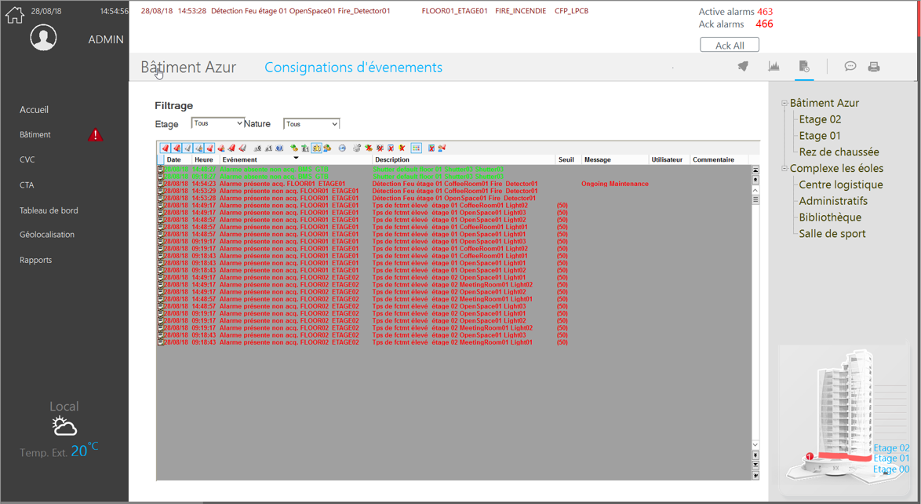
Figure 12 - Une fenêtre de consignations

Résumé des fonctionnalités d’une fenêtre de consignations :
- La fenêtre de consignation peut être intégrée à n’importe quel vue
- Nombre illimité de fenêtres de consignations dans chaque projet
- La taille de la fenêtre de consignation est configurable d’une ligne à un maximum autorisé par la résolution d’écran
- Les données peuvent être filtrées par domaine et nature et/ou par filtre de temps pour rechercher des enregistrements d’une période spécifique (depuis la date et l’heure et une recherche de la direction)
- Barre d’outils optionnelle et barre de défilement
- Le format des lignes de consignation dans l’affichage est totalement configurable
- Saisie de commentaire – l’utilisateur est autorisé à écrire un commentaire jusqu’à 40 caractères pour chaque entrée de consignation
- Modification de tri – l’utilisateur peut changer la colonne de tri et la direction
- Peut-être configurée afin que les nouvelles consignations apparaissent en bas ou en haut de la liste
- Peut être accessible via programme pour personnaliser les fonctionnalités
- Peut avoir une vue contextuelle complétement personnalisable en phase de conception

Courbes de tendances
Voir chapitre 5.7

Traitement des données et rapports

Le logiciel de supervision offrira tous les outils nécessaires pour l’extraction de données, les calculs statistiques et la création de rapports pour permettre aux exploitants d’analyser et de piloter parfaitement leurs applications à court, moyen ou long terme.

Pour les analyses à moyen et long terme, les comparatifs, les statistiques ou les contrôles de conformité, des rapports Excel détaillés devront être générés. Un outil d’export de données natif permettra à l’opérateur, sans aucune programmation, de générer des données statistiques depuis des archives et de créer automatiquement des rapports Excel et au format .csv

Le logiciel de supervision proposera également des fonctions de rapports avancées avec pour objectif de pouvoir travailler sur des bilans complexes générés de façon périodique et/ou événementiels afin d’analyser au mieux le système existant.
Ces bilans devront pouvoir être générés sans programmation particulière et sans connaissance des bases de données.

Les fonctionnalités suivantes sont requises :
- Acquisition de données temps réel et historique depuis plusieurs sources de données
- Acquisition de données temps réel et d'alarmes
- Archivage en fonction du temps, d'un évènement ou de conditions spécifiques
- Possibilité de créer ses propres rapports avec logos, entêtes, pieds de page et chartes personnalisées, et d'inclure des informations sous forme de tableaux et de graphiques
- Intégration de fonctions statistiques les plus communément utilisées comme: Min, Maxi, Somme, Moyenne, comptage, durée… mais aussi la valeur courante
- Exploitation du résultat des fonctions statistiques
- Création, modification et sauvegarde sous forme de modèle d'un nombre illimité de rapports
- Sauvegarde d'un ensemble d'objets prédéfinis dans une librairie réutilisable à souhait
- Gestion des droits d'utilisateurs
- Génération instantanée des rapports au format PDF ou XLS
- Génération des rapports en fonction du temps, sur évènement ou à la demande
- Archivage des rapports localement ou sur un serveur via le réseau
- Envoi automatique de rapports par Email
- Impression automatique de rapports
- Publication et visualisation des rapports sur via un portail Web

Gestion planning horaires

Une fonction intégrée au superviseur permettra une gestion calendaire d’actions qui pourront être liées aux profils des postes ou des utilisateurs.
Ces actions seront exécutées sur tables horaires avec possibilité de créer des périodes d’exceptions (jours fériés …). L’opérateur, en exécution, pourra modifier la semaine standard et/ou créer des exceptions.

Un outil livré en standard avec le logiciel de supervision permettra de visualiser et de contrôler toutes les tâches et les événements programmés et stockés dans le système depuis n’importe quel dispositif exécutant un navigateur Web.
Il donnera la possibilité de planifier des cycles de production, des recettes et des routines de programme via Internet / Intranet et il permettra d'intégrer totalement de nouveaux scénarios de planifications dynamiques.
Il intègrera également l’interface graphique pour la gestion des calendriers BACnet®.

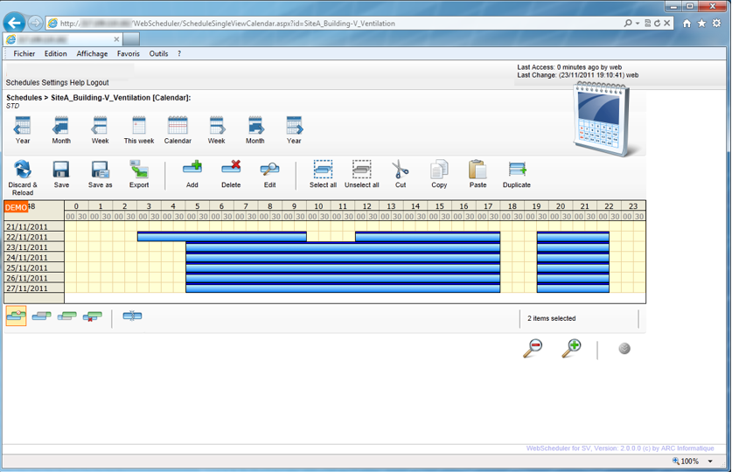
Une interface conviviale permettra son utilisation non seulement aux équipes de maintenance mais également aux exploitants.

Figure 13 - Exemple de vue de planification horaire

Report d’informations/d’alarmes - Astreinte

Envoi d’emails et sms
Tout évènement de la supervision du type apparition d’alarme, dépassement de seuil… pourra faire l’objet d’un envoi de sms et/ou d’email.
Pour cela, le logiciel de supervision intègrera nativement une gestion de SMS et d’emails très simple à mettre en œuvre :

- Envoi automatique de messages sur apparition d’alarme, d'événement ou toute autre action paramétrée
- Configuration intégrée des périphériques
- Définition de niveaux de priorités
- Possibilité d’élaborer des modèles de messages contenant des paramètres fixes ou modifiables ainsi que des caractères de substitution liés à l’application (valeur d’une ou plusieurs variables au moment de l’envoi du message)
- Liste de destinataires prédéfinis paramétrable

Gestion d’Astreinte
En complément des fonctionnalités de reports d’alarmes, une gestion d’astreinte devra être assurée.
Pour cela, un logiciel tiers pourra être utilisé à condition d’être entièrement compatible avec la gestion des alarmes du système de supervision.

Sur activation d’une alarme, le logiciel de gestion d’astreinte déclenchera l’exécution d’une liste d’actions associées. Des actions pourront aussi être déclenchées lors du retour à l’état normal ou l’acquittement d’une alarme.

Les opérateurs d’astreinte, non présents devant leur poste de supervision, seront prévenus de l’arrivée d’une alarme via de nombreux médias :
• Téléphone (fixe ou mobile) : les opérateurs sont appelés par téléphone, écoutent les alarmes et les acquittent grâce au serveur vocal intégré
• SMS pour alerter, via téléphone mobile ou pager, les opérateurs travaillant hors site
• Systèmes de « pager » dédiés pour alerter rapidement les opérateurs de maintenance travaillant sur site
• Fax, imprimante distante et email pour recevoir des rapports écrits sur les alarmes détectées et sur leurs contextes
• Navigateur Internet ou téléphone mobile

Toutes les technologies en vigueur devront être supportées: analogique, numérique (ISDN), voix sur IP, radio (talkie/walkie) DECT, radiomessagerie,…

Gestion des opérateurs

Il sera possible de créer des profils opérateurs définissant un environnement de travail spécifique pour chaque catégorie d’opérateurs (menu, barre d’outils, écrans affichables) ainsi qu’un ensemble de commandes autorisées (acquittement, configuration de l’astreinte, de la supervision, des paramètres système, etc.).

A chaque opérateur défini dans le logiciel de gestion d’astreinte sera attachée une liste de numéros d’appel permettant de le joindre (téléphone, SMS, pager, fax, email, …). Les appels seront effectués dans l’ordre de la liste, jusqu’à ce qu’un appel soit considéré comme abouti.
L’appel de différents médias pour un même opérateur (SMS + téléphone par exemple) sera possible. La composition et l’ordre de la liste pourra être dynamiquement modifiés à partir du planning hebdomadaire des numéros d’appel de l’opérateur. Lorsqu’un opérateur sera temporairement indisponible (maladie, déplacement, congés, …) il pourra être mis hors service, et éventuellement remplacé, soit manuellement, soit automatiquement à partir de son planning de service.

Un opérateur pourra également être défini comme opérateur virtuel pour désigner un média d’appel partageable par plusieurs opérateurs (portable ou pager). L’appel d’un opérateur virtuel pourra être acquitté par n’importe quel opérateur appartenant au même groupe d’astreinte, pour l’identification et la traçabilité de l’opérateur qui a réellement traité l’appel.

Groupes et équipes d’astreinte

Un groupe d’astreinte désigne l’ensemble des opérateurs susceptibles d’être appelés à intervenir pour traiter une catégorie d’alarmes. Dans chaque groupe, seront constituées des équipes désignant un opérateur ou une liste d’opérateurs à appeler simultanément ou par rotation, avec possibilité d’opérateurs de repli en cas d’échec, conformément à des conditions paramétrables. Un groupe d’astreinte pourra être désigné en repli d’un autre groupe. Ce groupe ne sera appelé en remplacement du groupe principal que s’il n’y a personne d’astreinte dans le groupe principal ou en cas d’échec du cycle d’appel de l’équipe d’astreinte du groupe principal.

Planning d’astreinte opérateurs

Chaque groupe d’astreinte pourra posséder son propre planning qui définira l’affectation des équipes du groupe sur un an par tranches horaires de 1 h, 1/2 h ou 1/4 h. Le planning sera configurable graphiquement.
Un programme d’astreinte hebdomadaire peut être prédéfini (avec gestion des jours fériés) pour l’affectation automatique des équipes dans le planning.
A tout moment, il sera possible de déroger au planning d’un groupe d’astreinte. Lorsqu’un groupe est en état de dérogation, les appels qui le concernent sont suspendus ou bien redirigés vers une équipe de dérogation pour le groupe.

Pour des besoins de traçabilité, les appels d’astreinte et leurs acquittements éventuels effectués par les opérateurs pourront également être enregistrés.

Accès au système et sécurité

Gestion des opérateurs – Profils utilisateurs

Les fonctionnalités du logiciel de supervision disponibles dépendront en permanence des droits d'accès de l'utilisateur connecté.
- Pour accéder au système de supervision, un utilisateur devra se connecter en s’identifiant avec un nom et un mot de passe correspondants à un compte.
- Le nombre de comptes utilisateurs configurés ne devra pas être limité mais un seul utilisateur pourra être connecté à la fois sur un même poste.
- La configuration du compte utilisateur sera associée à un profil qui déterminera les caractéristiques du projet disponibles en exploitation (par exemple les fenêtres que l'utilisateur peut ouvrir) ainsi que l'accès aux outils de configuration et au système d'exploitation.
- Le profil pourra également permettre de fournir une sélection de fenêtres associées à l'utilisateur et/ou de sélectionner un programme qui s'exécutera lorsque l'utilisateur se connecte.

Il sera par exemple possible de définir des profils par métiers : maintenance, exploitation, administrateur, avec les accès correspondants au périmètre d’intervention de chaque métier.
* Lorsqu’un nouvel utilisateur sera créé, un profil lui sera associé. Le même profil pourra être associé à plusieurs utilisateurs. Il n'y aura pas de limitation du nombre d’utilisateurs et de profils configurés.

Dans une architecture multipostes, selon le poste sur lequel l'utilisateur sera connecté, ses droits pourront être différents et la création de différentes zones pourra être configurée.

Pour des raisons de sécurité, le logiciel de supervision devra permettre les fonctions suivantes :
- Déconnexion automatique de l'utilisateur identifié après inactivité du clavier / dispositif de pointage selon une période paramétrable
- Configuration d’une période de validité pour les mots de passe
- Contrôle de la robustesse du mot de passe à la création
- Possibilité d’exiger le changement de mot de passe à la première connexion
- 10 niveaux de profils hiérarchiques.
- Verrouillage facile de l'accès à des synoptiques particuliers, à des variables de commande, ou archivées, aux acquittements et masquage d’alarmes, etc…
- Affichage de menus, boutons, …, ou de synoptiques selon le profil et le poste utilisé (y compris web)
- Configuration des profils différents pour un utilisateur selon le poste sur lequel il est connecté, dans une architecture multi-postes
- Date d'expiration d'un compte
- Gestion des tentatives de connexion erronées et désactivation automatique du compte concerné
- Chiffrement du fichier de configuration des droits utilisateurs

Le logiciel de supervision devra également être en mesure d’appliquer nativement une gestion des droits utilisateurs renforcée selon la norme 21 CFR Part 11, avec le support de dispositifs comme :
- La signature et l'enregistrement de l'utilisateur ayant passé par exemple une commande au procédé
- La double signature rendant obligatoire la saisie du nom et mot de passe de l'utilisateur mais également d'un responsable hiérarchique pour des opérations qualifiées de sensibles

Cybersécurité

Le système devra être en mesure de répondre aux contraintes de cybersécurité avec une solution matérielle et logicielle adaptée permettant :
- D’identifier les vulnérabilités
- De protéger le système contre les intrusions
- De surveiller et détecter les anomalies
- D’assurer le maintien en condition opérationnelles et permettre la reprise d’activité
Afin de maitriser complètement les flux réseau et les équipements sur le réseau Ethernet il est souhaitable de disposer d’outils simples mais puissant pour l’analyse en temps réel des équipements IP présents sur le réseau Ethernet IP.
Les logiciels utilisés pourront être des logiciels tiers à condition d’être entièrement compatible avec le logiciel de supervision. Ils devront être simple d'emploi, utilisable par un non informaticien et couvrir l'ensemble des équipements IP présents au sein d'une installation industrielle automatisée et communicante (PC, imprimantes, Switchs, API, …).

Table des Fonctions de Sécurité requises

Fonctionnalité/Technologie | Commentaire
Secure HTTP (HTTPS) | HTTPS devra être utilisé en standards pour tous les échanges concernés
Proxy | Les interfaces d’échanges concernées devront être compatibles avec un proxy
Active Directory | Il devra être possible d’utiliser les mécanismes d’authentification du superviseur ou de déléguer l’authentification à LDAP en utilisant Active Directory seulement.
Capacité de désactiver ou de désinstaller des fonctionnalités ou interfaces non utilisées. Par exemple : Accès Telnet, FTP, Interface WEB,Protocoles de contrôle commande, Interface série, Port USB ...
Clé racine | Un secret utilisé comme clé racine devra pouvoir être défini au moment du déploiement d’un poste
Protection du répertoire utilisateur | -Basé sur la clé racine  -Ne peut pas être déchiffré ou réutilisé sans la clé racine  -Hachages de mot de passe  -Prise en charge de carte à puce PIV (authentification à 2 facteurs)
Infrastructure à clé publique (PKI) | Prise en charge d’une PKI intégrée
Communication réseau sécurisée via TLS | -TLS 1.3  -Support TLS avec clé préchargées  -Support TLS base sur les certificats

Diagnostic matériel réseau et centre de maintenance

Articulé autour d’une interface conviviale la solution de gestion réseau permettra de comprendre, diagnostiquer et dépanner rapidement les défauts courants survenant sur le réseau Ethernet en s’appuyant sur le protocole SNMP.

Fonctionnalités nécessaires

- Détection automatiquement les nœuds IP
- Représentation automatiquement la topologie
- Enregistrement de tous les évènements réseau dans une base de données
- Sauvegarde d’une image à l’instant « t » d’un réseau pour une visualisation en différé
- Export/import de toutes les informations réseau dans un fichier csv
- Détection et création d’un accès rapide vers les serveurs web embarqués dans chaque équipement
- Rapports spécifiques à chaque équipement
- Courbes de tendance spécifiques à chaque brin Ethernet pour une supervision en continu des flux réseau
- Intégration de l’outil dans un poste de supervision
- Recherche d’équipements suivant son adresse IP ou MAC et sa dénomination
- Architecture client / serveur pour un accès et une supervision à distance

Surveillance réseau et détection d’anomalies

La solution de surveillance réseau et de détection d’anomalies sera basée sur la mise en place de sondes connectées de manière transparente sur le réseau afin de capter et d’analyser les informations qui y transitent.

Cela permettra de découvrir dynamiquement le réseau pour créer un inventaire de tous les appareils connectés et créer une carte des connexions logiques.

Le système effectuera une surveillance des flux de données qui transitent sur le réseau, et l’inspection de paquets et pourra extraire les métadonnées utiles (versions de firmware, trames, …). Par exemple il sera possible de connaitre le type et le contenu des messages échangés entre les postes du logiciel de supervision. Ou encore d’analyser le contenu d’une trame de communication d’échange vers un automate.

Le gestionnaire de réseau pourra ainsi identifier visuellement les points faibles matériels et logiciels (connexion de maintenance laissée ouverte, mot de passe par défaut sur un automate, vulnérabilités connues...).

De plus, afin de détecter les comportements anormaux et suspects du réseau, le logiciel apprendra et enregistrera en continu l’ensemble des paramètres caractérisant le fonctionnement « normal » du réseau industriel lors des différentes phases d’exploitation. Il permettra ainsi au responsable du réseau de créer un modèle (appareils, connexions, protocoles, fréquence…) de référence. Le logiciel permettra alors de comparer l’état instantané du système, sur la base des informations remontées par les sondes, avec le modèle de référence pour détecter des événements et les comportements anormaux. Ceux-ci déclencheront des alarmes en salle de contrôle où l’opérateur devra suivre une procédure pour pouvoir les acquitter. Une station inconnue détectée sur le réseau, un ordre de reconfiguration envoyé à un automate hors maintenance ou un nouveau protocole utilisé entre deux appareils, pour ne nommer que quelques occurrences possibles, seront détectés comme événements anormaux.

Architecture et Déploiement

Le système permettra la mise en œuvre d’architectures variées et évolutives du simple mono poste à des architectures clients/serveurs ou distribuées.

Multi-postes

La liaison entre les postes clients/serveurs se fera au travers d'une messagerie qui utilise directement les services TCP/IP de Windows.
Le logiciel n’utilisera pas de liaisons NET DDE ou NET DDE BLOC ou NET ADVANCED DDE ou OPC. Ces modes de communication normalisés ne seront pas utilisés car ils ne permettent pas une liaison directe entre les applicatifs (obligation de passer par un serveur logiciel) et aussi parce qu'ils ne permettent pas une gestion native de la redondance à chaud
La liaison inter poste du logiciel de supervision sera optimisée de manière à ce que seules les informations qui ont changé soient envoyées, en appliquant un algorithme d'envoi par paquets (un seul message pour plusieurs transitions) en multi flux (le serveur peut envoyer un message à plusieurs clients dans le même tour de cycle). Ces transitions seront transmises avec la datation du poste serveur actif, ce qui garantit qu'une même transition a la même horodate sur tous les postes du réseau.

En outre, le logiciel de supervision devra intégrer les caractéristiques suivantes :

- La configuration d’applications multi postes devra permettre d’ajouter des postes à une application existante par simple paramétrage
- Des mécanismes natifs de redondances et de répartitions de charge entre serveurs d’acquisition devront être supportés
- Le logiciel de supervision devra pouvoir être déployé dans des environnements virtuels de manière transparente
- Les architectures devront pouvoir intégrer des solutions mobiles pour piloter et visualiser les données à distance et ce sans modification majeure de l’application.

Solutions Mobiles/Nomades

Le logiciel de supervision offrira plusieurs solutions pour superviser les installations à distance et à tout instant, en tirant parti des dernières technologies disponibles.

Ces solutions devront s’intégrer de manière transparente, chacune pouvant être utilisée indépendamment ou conjointement avec les autres selon les besoins.

Elles devront également permettre la mise en œuvre d’architectures mobiles sans passerelles ni composants tiers, intégrant tous les composants de sécurité (https,certificats,OAuth,…) nécessaires, la technologie HTML5 et des outils de maintenance.

Les critères nécessaires suivants devront être respectés :

- HTML5
- Sans passerelle ni plugins tiers
- Sans installation côté client
- Paramétrage à l’aide d’assistants, simple et sans programme
- Intégration possible dans des applications tierces
- Adaptées à tous utilisateur: client final, intégrateur, IT
- Architectures et communications sécurisées et évolutives
- Interfaces utilisateur fluide
- Diagnostic facilité

Console de déploiement web
Le superviseur disposera d’un outil qui permettra de paramétrer, déployer et maintenir une architecture web ou mobile.
Elle permettra les fonctions suivantes :

- Déploiement des webservices et des applications web dans IIS
- Connection avec le ‘Web back end’ du superviseur
- Gestion de la protection des données
- Gestion des certificats
- Gestions des accès utilisateur et serveur Oauth
- Diagnostic IIS
Elle sera exécutée sur un serveur hébergeant un serveur Web IIS.

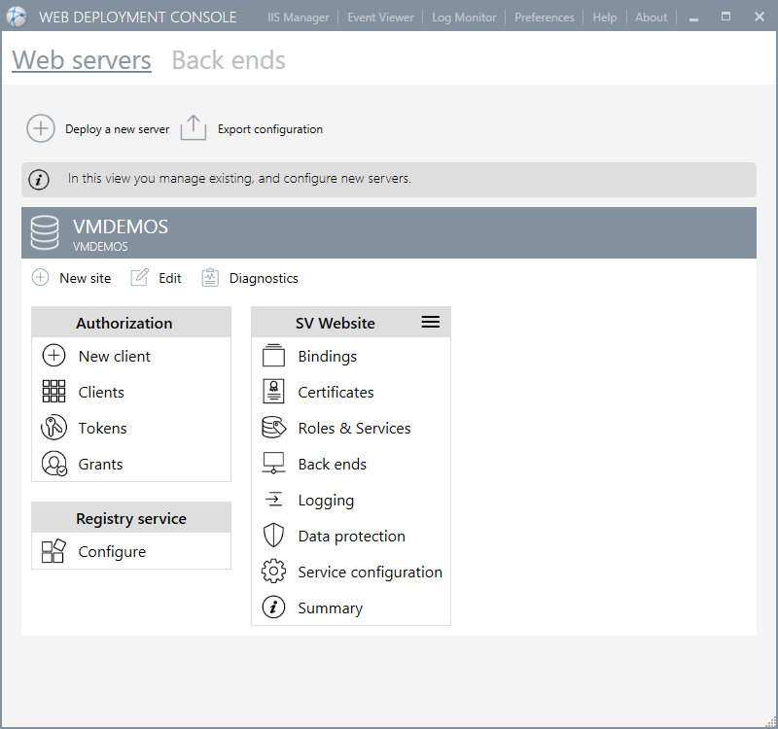

Figure 14 - Exemple de vue de console de déploiement

Client Web HTML5
La surveillance et le contrôle du projet de supervision depuis un navigateur Web standard (Edge, Chrome, FireFox) devra être possible en utilisant un client Web.

Cette solution sera constituée de deux composants :

• Un client léger (appelé Client Web) qui s'exécutera dans un navigateur Web.
• Un serveur (appelé Serveur Web) qui sera un composant du logiciel de supervision.
Typiquement une des stations de l’architecture fera office de serveur web.

Le Client Web et le Serveur Web communiqueront en utilisant HTTPS (HyperText Transfer Protocol Secure) au travers d'un Intranet, de l'Internet ou d'une connexion RAS.
Aucune installation ne sera requise sur le client. L’accès au client Web se fera par saisie d’une adresse depuis un navigateur internet. L’utilisateur devra alors s’identifier avec un nom et un mot de passe. Il sera également possible de paramétrer une connexion automatique.

Le client WEB devra supporter les fonctions suivantes :

• HTML5
• Surveillance et contrôle en temps réel et accès aux données historiques, aux tendances et événements via une interface client Web pour un opérateur possédant les droits d'utilisateur appropriés.
• Les vues affichées sur le client WEB sont identiques à celles des serveurs WEB
• Il n'est pas nécessaire de développer des vues spécifiques pour les clients Web. Les vues du superviseur sont compatibles avec les clients WEB ce qui évite le double développement.
• Fonction de désactivation automatique pour déconnecter automatiquement un utilisateur connecté au client Web après une période d'inactivité déterminée.
• Possibilité d’envoi de commandes à distance et d’acquittement d’alarmes
(selon les droits de l'utilisateur)
• Aucune installation de logiciel nécessaire sur le client
• Échange de données optimisé pour les mises à jour de vues
• Échange de données cryptées pour assurer la sécurité des données
• Accès au serveur de données via IIS dans XML SOAP
• Client WEB adapté pour le personnel de maintenance de la production, ou pour tous les utilisateurs occasionnels
• Plusieurs utilisateurs peuvent être connectés simultanément à l'application de supervision gérée par le poste serveur Web
• Aucune licence requise sur le poste client WEB
• Un opérateur avec un accès client Web a les mêmes droits à partir de l'interface Client Web que sur l'application elle-même
- 50 accès web concurrents possibles
• Il n'y a pas de limite au nombre total d'utilisateurs Web potentiels
• Possibilité de connecter différentes sessions dans des onglets séparés au sein d’un même navigateur.

Client déporté
Le logiciel de supervision supportera la fonctionnalité « Remote Desktop Services » qui permet d’instancier des clients à distance grâce au bureau d’accès à distance de Windows, et ce depuis n’importe quel appareil. Cette fonctionnalité devra également permettre l’exécution des instances clientes en HTML5 sur des navigateurs web compatibles.
La maintenance et le déploiement du projet seront facilités car le projet sera centralisé sur un serveur et l’installation du logiciel de supervision ne sera pas nécessaire sur les postes distants.
Cette solution permettra d’accéder à l’application de supervision à distance avec les mêmes fonctionnalités qu’un poste client local.
Cette solution offrira un niveau de sécurité élevé car seules les actions claviers et souris transitent sur le réseau limitant les risques de corruption des données.

Application Mobile de notification d’alarmes
Il sera possible d’accéder aux données d’un projet à partir d'une tablette ou d'un smartphone en utilisant une application mobile offrant les services de notifications et de contrôle suivants :
- Notifications d’alarmes en temps réel
- Accès à la liste d’alarmes temps réel
- Acquittement d’alarmes
- Accès à la liste d’événements archivés
- Visualisation de courbes de tendances de données temps réel et archivées
- Visualisation de valeurs temps réel
- Envoi de commandes et de consignes
La mise en œuvre de cette solution se fera simplement et sans développement spécifique. Un simple paramétrage réalisé au travers de cases à cocher dans le projet du logiciel de supervision permettra de définir quel type de données sera disponible sur l’application mobile. De plus, l’accès aux données et le niveau de visibilité et de contrôle de celles-ci dépendront du profil de l’utilisateur et des droits qui lui sont associés dans le projet du logiciel de supervision.

Application mobile de géolocalisation
Une application mobile permettra à un utilisateur, en fonction de son profil, d’obtenir automatiquement les informations contextuelles liées à son domaine de responsabilité (maintenance, exploitation...) dans la zone où il se trouve et d’avoir accès aux actions qu’il pourra entreprendre, directement depuis son mobile. Il pourra ainsi contrôler les points de consigne, analyser les tendances, consulter une fiche constructrice ou échanger des messages instantanés avec d’autres intervenants.

Cette application mobile s’appuiera sur les technologies de géolocalisation intérieures/extérieures en vigueur (balises bluetooth, puces NFC, QRCodes, GPS, WiFi, …) et permettra notamment les fonctionnalités suivantes :

- Affichage automatique d’informations contextuelles en fonction de la zone géographique dans laquelle se situe l’utilisateur et de son profil
- Visualisation et pilotage des équipements qui se trouvent à proximité
- Messagerie instantanée avec échanges de messages textes, audio ou vidéo, et d’images
- Localisation des appareils mobiles depuis un serveur visibles sur les synoptiques au travers d’animations ou sur une carte géographique interactive (Google map, openstreetmap,…)

Cette application devra faciliter les interventions d’utilisateurs nomades qui ne connaissent pas forcément bien le site en leur présentant les informations pertinentes concernant les tâches à accomplir, et ce sans qu’ils aient besoin de naviguer au travers d’une multitude de menus.
Les temps et couts de formation seront ainsi réduits.

Smart Bots

Les smart bots sont une fonctionnalité qui devra être fournie avec l'application mobile pour aider l'utilisateur mobile via une interface de messagerie interactive.
Un smart bot offre, mais sans s'y limiter, les fonctionnalités suivantes :
- Permet de discuter avec l'utilisateur sur événement ou à la demande dans SnapVue
- Guide l'utilisateur dans un contexte spécifique avec des échanges interactifs via messagerie
- Des scénarios personnalisés peuvent être crées sans code
- La possibilité de s'interfacer avec les calendriers O365
- Peut communiquer avec des terminaux Web Server comme : REST API, Telegram, CMMS API, Line

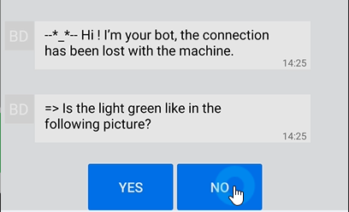

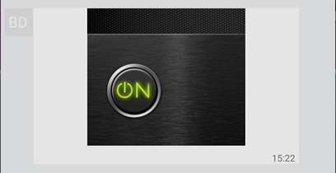
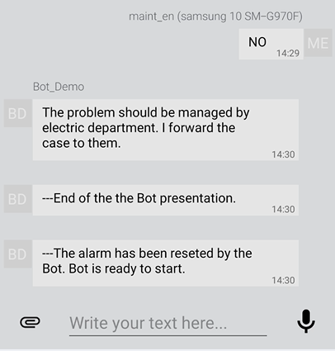
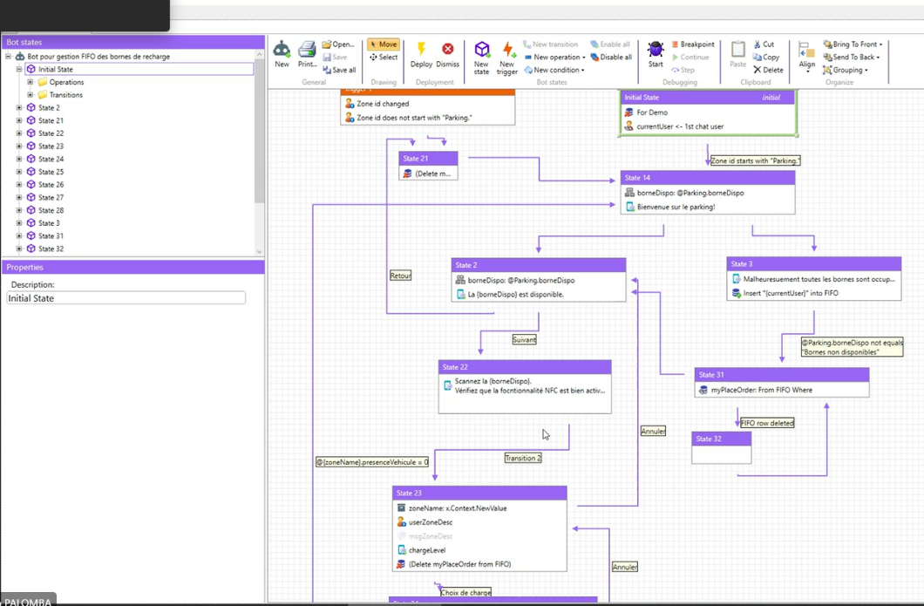

Figure 20 – Copies d’écran de smart bots en exploitation et en conception

Gestion de versions de projet

Pour rendre la maintenance et le déploiement d'un projet plus facile et plus rapide, le superviseur est livré avec un outil intégré de gestion centralisée de projet.
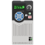
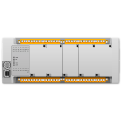
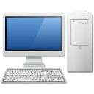

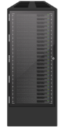


Réseau informatique
Equipements
Réseau industriel
Clients
Association de serveurs redondants actif unique
Poste de développement

Figure 68 - Architecture avec gestion centralisée de version
Différentes versions d'un projet et / ou de bibliothèques, sont centralisées dans un répertoire partagé sur le réseau. Le projet et / ou les bibliothèques centralisées peuvent être modifiés à partir de n’importe quel poste sur le réseau.
Habituellement un poste dédié au développement de l’application de Supervision est utilisé pour héberger le répertoire central des versions de projet et faire les modifications sur ce projet.
N’importe quel poste peut charger et exécuter manuellement tout type de version ou récupérer automatiquement une version de référence d'un projet et / ou les bibliothèques dans le répertoire central.
Les fonctions prises en charge sont :
- Quatre types de version de Projet : développement, opérationnel, pré-référence et référence
- Le contenu d'une version configurable
- Numérotation automatique des versions et suivi de modifications
- Nombre illimité de versions (fonction de l’espace libre de médias)
- Les balises peuvent désormais être associées aux versions de votre projet et de vos bibliothèques. Vous pouvez démarrer votre projet en se basant sur une balise au lieu d'un identifiant de version ou d'un état
Ce dispositif permet de tracer les évolutions du projet et en cas de nécessité de pouvoir revenir vers une version antérieure.
Pour le cas où vous souhaiteriez travailler en « parallèle », la plateforme de supervision permet de par ses composants d’application distincts (synoptiques, communication, BDTR, historiques, scripts, …) de configurer isolément chacun d’eux. Cela nécessite la mise en place de bonnes pratiques et d’un coordinateur pour l’agrégation des composants avant la génération d’une version de référence.

Environnements virtuels

Les technologies de virtualisation consistent à faire abstraction du matériel à l’aide de logiciels spécifiques. Ainsi, un matériel comme un simple serveur a la capacité d’accueillir et de coordonner l’exécution de multiples systèmes d’exploitation. Au-delà de ces aspects, elles permettent une mutualisation des ressources informatique (CPU, mémoire, espace disque, etc.) d’une machine physique avec de multiples machines virtuelles. Grâce aux solutions de virtualisation, les utilisateurs peuvent en toute sécurité faire fonctionner plusieurs systèmes d’exploitation différents sur un seul ordinateur.
De fait le superviseur ne sera pas validé pour un système de virtualisation en particulier mais pour des systèmes d’exploitation Windows en fonction de la version utilisée. En effet, le superviseur n’a aucune relation avec le système de virtualisation, il s’exécute dans une machine qu’il ne sait pas virtuelle.
Selon le logiciel de virtualisation, le ou les systèmes d’exploitation virtualisés, les caractéristiques de configuration et les ressources matérielles requises pourront être différentes. Dans ce cas il conviendra pour l’intégrateur de système de valider avec son fournisseur de solution de virtualisation la compatibilité de la solution et la configuration matérielle.

Utilitaires d’Aide à la Mise en Service
Afin d’accompagner les développements d’application et la mise en service, le superviseur proposera plusieurs composants qui permettront une meilleure mise en oeuvre des projets.

Suivi de Variables
Le superviseur disposera d’un composant natif permettant, entre autre, de visualiser et de modifier les valeurs de l’ensemble des variables avec possibilité de filtrage par type de variables (Etats/Alarmes/Mesures/Textes) et syntaxique.
Ce composant permettra d’optimiser les mises en service en ayant une vision synthétique des toutes les variables de l’application évitant une navigation dans tous les synoptiques.

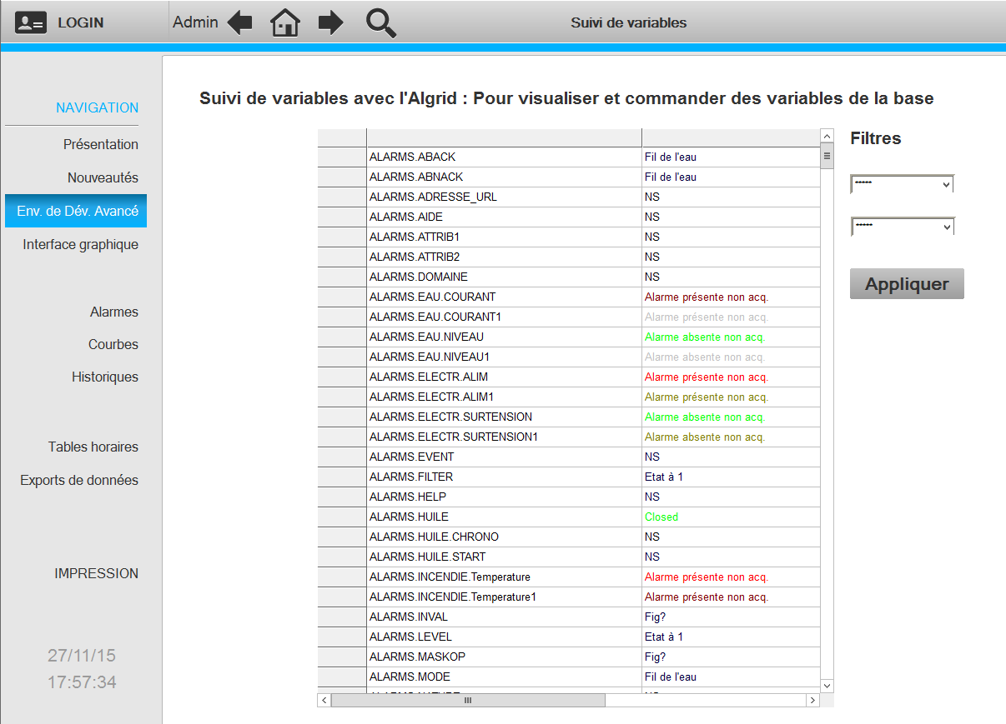

Figure 75 - Tableau de suivi de variables

Variables Systèmes
Le superviseur proposera un grand nombre de variables systèmes indiquant l’état de fonctionnement du superviseur (nombre de requêtes en cours, en attente, flux archivé, …). Ces données peuvent être visualisées sous de multiples formes (valeurs instantanées, vue mètre, courbes, …) et archivées si besoin.

Audit Diagnostics
Un outil intégré au superviseur permettra de visualiser des informations relatives au fonctionnement interne du superviseur. Son utilisation principale sera une aide au diagnostic mais il pourra également être utilisé pour vérifier le bon fonctionnement général d'un projet. Deux pages de suivi sont proposées : Compteurs et Surveillance.

Compteurs
Objet - Compteurs des ressources système et des objets de l'application.
Instance - Compteurs de messages entre les gestionnaires du superviseur et la mémoire qui leur est allouée.
Temps - Temps passé à traiter les messages au niveau de chaque gestionnaire.
Flux - Flux de données associés aux transitions de valeur temps réel des variables dans l'arbre des variables.

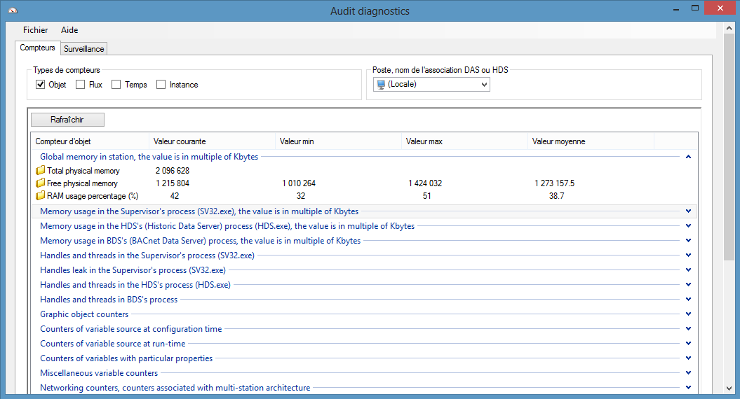

Figure 76 - Outils de diagnostics

Surveillance
Une interface donnera les informations détaillées sur les flux de données correspondant aux transitions de valeur temps réel des variables. Des vues affichant les flux d'acquisition de données (données entrantes dans le superviseur) et l'autre affichant les flux d’écriture (données envoyées depuis le superviseur) seront disponibles.

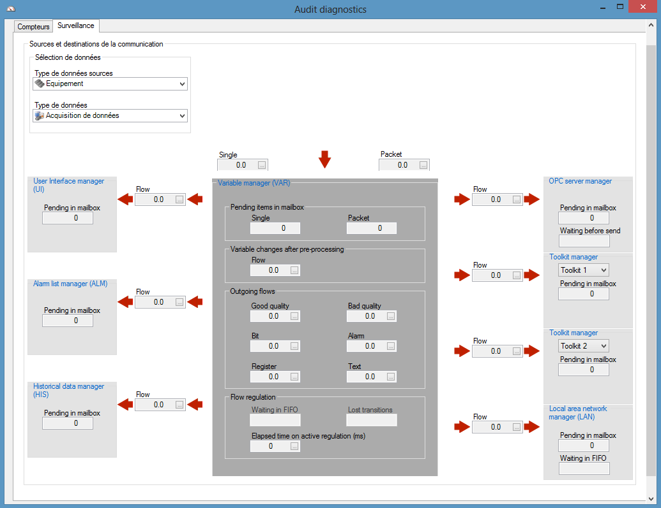

Figure 77 - Visualisation des flux

Outil de Diagnostic de Communication
En complément de l’Audit diagnostics intégré au superviseur un outil de suivi spécifique au gestionnaire de communication devra être fourni. Cet outil permettra de positionner des traces avancées liées au gestionnaire de communication.
Par ailleurs l’outil de configuration et de mise au point des protocoles de communication disposera d’un système de remontée d’erreurs propres à chaque protocole permettant de visualiser en temps réel les informations et erreurs remontées par le protocole.

Journalisation et traces

Journaux d’Evénements

Tous les modules du superviseur devront génèrer des traces collectées dans des journaux d’événements. Ces journaux, stockés sous forme de fichiers de traces locaux, pourront également être centralisés au sein d’un SIEM. Cette journalisation est utile dans tous les cas où des analyses post-mortem doivent être menées : Dysfonctionnement du système, soupçon d’intrusion…

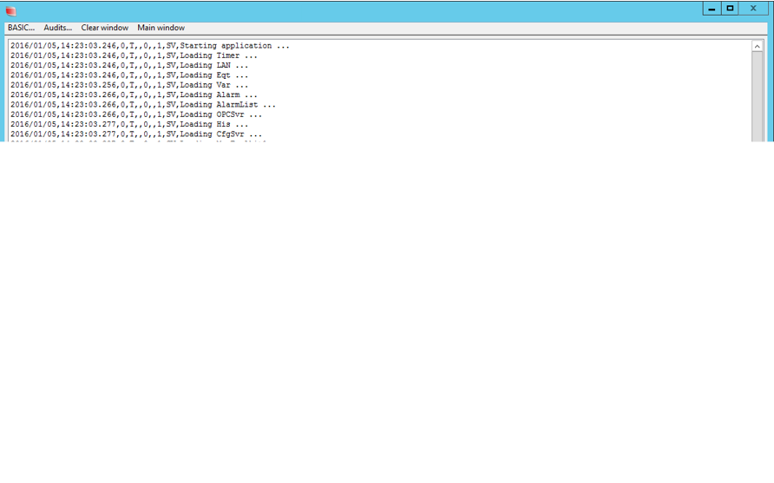

Figure 78 - Observateur d'événements

SYSLOG et journaux d’événements Windows

Le superviseur permettra d'agréger les journaux d'événements par des outils de surveillance de systèmes informatiques tiers pour la corrélation et l'analyse des événements. Il prendra en charge l'observateur d'événements Windows et SYSLOG sur UDP, TCP et TLS - RFC 3164 et 5424 et est conforme aux exigences ANSSI et CEI 62443 pour journalisation et traçage.

Références
Figure 1 – Exemple de configurateur de projet 8
Figure 2 – L’arbre des variables 11
Figure 6 – Navigateur de vue 23
Figure 7 - Exemple de vue avec gestion d'onglets 23
Figure 3 - Exemple de vue de courbes 25
Figure 4 - Exemple de vue de courbe Y=f(X) 26
Figure 5 - Exemple de vue de graphiques 29
Figure 8 – Carte géographique interactive 30
Figure 9 - Editeur de marqueurs 31
Figure 10 - Vue d’une carte intéractive avec des marqueurs 31
Figure 11 – Générateur de carte hors ligne 32
Figure 49 – Configuration de la visionneuse BIM 34
Figure 51 –Visionneuse BIM en exploitation 35
Figure 52 – Equipements vidéo ONVIF - configuration 36
Figure 53 – Equipements vidéo ONVIF - exploitation 37
Figure 54 – Lecteur natif de flux vidéos RSTP 38
Figure 17 – Synoptique intégrant un contrôle de messagerie instantanée 39
Figure 12 - Une fenêtre de consignations 45
Figure 13 - Exemple de vue de planification horaire 48
Figure 14 - Exemple de vue de console de déploiement 57
Figure 20 – Copies d’écran de smart bots en exploitation et en conception 60
Figure 68 - Architecture avec gestion centralisée de version 61
Figure 75 - Tableau de suivi de variables 63
Figure 76 - Outils de diagnostics 64
Figure 77 - Visualisation des flux 65
Figure 78 - Observateur d'événements 66



CCTP Supervision FR

